УТВЕРЖДАЮ

Председатель Конкурсной комиссии филиала ПАО «ТрансКонтейнер»
на Красноярской железной дороге

___________________ Павлов Ю.А.

« ____ » ________________ 2016г.

ДОКУМЕНТАЦИЯ О ЗАКУПКЕ
У СУБЪЕКТОВ МАЛОГО И СРЕДНЕГО ПРЕДПРИНИМАТЕЛЬСТВА

Раздел 1.

Общие положения

1.1. Общие положения

    - Публичное акционерное общество «Центр по перевозке грузов в контейнерах «ТрансКонтейнер» (ПАО «ТрансКонтейнер») (далее – Заказчик), руководствуясь:
а) положениями Федерального закона от 18 июля 2011 г. № 223-ФЗ «О закупках товаров, работ, услуг отдельными видами юридических лиц»;
б) Постановлением Правительства Российской Федерации от 11 декабря 2014 г. № 1352 «Об особенностях участия субъектов малого и среднего предпринимательства в закупках товаров, работ, услуг отдельными видами юридических лиц»;
в) Положением о порядке закупки товаров, работ, услуг для нужд ПАО «ТрансКонтейнер», утвержденным решением Совета директоров ПАО «ТрансКонтейнер» от 08 июля 2016 г. (далее – Положение о закупках), проводит среди субъектов малого и среднего предпринимательства (далее – субъекты МСП) открытый конкурс № ОК-МСП-НКПКРАСН-16-0012 (далее – Открытый конкурс).
    - Предметом настоящего Открытого конкурса является право на заключение договора на поставку древесных пиломатериалов (далее – Товар) для нужд филиала ПАО «ТрансКонтейнер» на Красноярской железной дороге в 2016-17 годах.
    - Информация об организаторе Открытого конкурса указана в пункте 2 Информационной карты раздела 5 настоящей документации о закупке (далее – Информационная карта).
    - Дата опубликования извещения о проведении настоящего Открытого конкурса указана в пункте 3 Информационной карты.
    - Извещение о проведении Открытого конкурса, изменения к извещению, настоящая документация о закупке, протоколы, оформляемые в ходе проведения Открытого конкурса и иная информация об Открытом конкурсе публикуется в средствах массовой информации (далее – СМИ), указанных в пункте 4 Информационной карты.
    - Наименование, количество, объем, характеристики, требования к выполнению работ, оказанию услуг, поставке товара и т.д. и места их выполнения, оказания, поставки и т.д., а также информация о начальной (максимальной) цене договора, состав, количественные и качественные характеристики товара, работ и услуг, сроки поставки товара, выполнения работ или оказания услуг, количество лотов, порядок, сроки направления документации о закупке, указаны в Техническом задании и Информационной карте (разделы 4 и 5 соответственно настоящей документации о закупке).
    - По всем вопросам, не урегулированным настоящей документацией о закупке, необходимо руководствоваться Положением о закупках. В случае противоречия положений настоящей документации о закупке и Положения о закупках необходимо руководствоваться Положением о закупках.
    - Дата рассмотрения и сопоставления предложений претендентов и представленных комплектов документов на участие в Открытом конкурсе (далее – Заявки) указана в пункте 8 Информационной карты.
    - Претендентом на участие в Открытом конкурсе признается субъект малого или среднего предпринимательства, определенный в соответствии со статьей 4 Федерального закона от 24 июля 2007 года № 209-ФЗ, или несколько субъектов МСП, выступающих на стороне одного участника закупки, которые получили в установленном порядке всю необходимую документацию о закупке.
    - Участниками Открытого конкурса признаются претенденты, своевременно и по установленной форме подавшие Заявку и соответствующие установленным в настоящей документации о закупке обязательным и квалификационным требованиям.
    - Для участия в процедуре Открытого конкурса претендент должен:
- удовлетворять требованиям, изложенным в настоящей документации о закупке;
- быть правомочным на предоставление Заявки и представить Заявку, соответствующую требованиям настоящей документации о закупке.
    - Заявки рассматриваются как обязательства претендентов. ПАО «ТрансКонтейнер» вправе требовать от победителя/победителей Открытого конкурса заключения договора на условиях, предложенных в его Заявке. Для всех претендентов на участие в Открытом конкурсе устанавливаются единые требования.
    - Решение о допуске претендентов к участию в Открытом конкурсе на основании предложения Организатора принимает Конкурсная комиссия (пункт 9 Информационной карты) в порядке, определенном настоящей документацией о закупке и Положением о закупках.
    - Конкурсная комиссия вправе на основании информации о несоответствии претендента на участие в Открытом конкурсе установленным настоящей документацией о закупке требованиям, полученной из любых официальных источников, использование которых не противоречит законодательству Российской Федерации, не допустить претендента на участие в Открытом конкурсе или отстранить участника Открытого конкурса от участия в Открытом конкурсе на любом этапе его проведения.
    - Претендент несет все расходы и убытки, связанные с подготовкой и подачей своей Заявки. Организатор, Заказчик не несут никакой ответственности по расходам и убыткам, понесенным претендентами в связи с их участием в Открытом конкурсе.
    - Документы, представленные претендентами в составе Заявок, возврату не подлежат.
    - Заявки с документацией предоставляются претендентами в сроки и на условиях, изложенных в пункте 6 Информационной карты.
    - Организатор, Заказчик Открытого конкурса вправе отказаться от его проведения в любой момент до принятия решения Конкурсной комиссией о победителе Открытого конкурса. Извещение об отмене проведения Открытого конкурса размещается в соответствии с пунктом 4 Информационной карты в течение 3 (трех) дней со дня принятия решения об отмене проведения Открытого конкурса. При этом ПАО «ТрансКонтейнер» не будет нести никакой ответственности перед любыми физическими и юридическими лицами, которым такое действие может принести убытки.
    - Протоколы, оформляемые в ходе проведения Открытого конкурса, размещаются в порядке, предусмотренном настоящей документацией о закупке, в течение 3 (трех) дней с даты их подписания в соответствии с пунктом 4 Информационной карты.
    - Конфиденциальная информация, ставшая известной сторонам при проведении Открытого конкурса не может быть передана третьим лицам за исключением случаев, предусмотренных законодательством Российской Федерации.
    - В случае участия нескольких лиц на стороне одного претендента соответствующая информация должна быть указана в Заявке, оформленной в соответствии с приложением № 1 к настоящей документации о закупке. Если соответствующая информация не указана в Заявке, претендент считается подавшим Заявку от своего имени и действующим в своих интересах.

1.2. Разъяснения положений документации о закупке.

    - Претендент вправе направить письменный запрос о разъяснении настоящей документации о закупке, с момента размещения извещения о проведении настоящего Открытого конкурса в СМИ и не позднее, чем за 10 (десять) дней до окончания срока подачи Заявок (пункт 6 Информационной карты), подписанный уполномоченным представителем претендента по адресу(ам) электронной почты представителя(ей) Заказчика/Организатора, указанному(ым) в пункте 2 Информационной карты.
    - Разъяснения предоставляются в течение 5 (пяти) рабочих дней со дня поступления запроса.
    - Организатор обязан разместить разъяснения в СМИ не позднее чем в течение 3 (трех) дней со дня предоставления разъяснений без указания информации о лице, от которого поступил запрос.
    - Получение и ознакомление претендентов на участие в Открытом конкурсе разъяснений положений документации о закупке по проведению Открытого конкурса осуществляется через СМИ.
    - Организатор вправе не отвечать на запросы о разъяснении положений документации о закупке по проведению Открытого конкурса, поступившие позднее срока, установленного в пункте 1.2.1 документации о закупке.

1.3. Внесение изменений и дополнений в документацию о закупке

- В любое время, но не позднее, чем за 5 (пять) дней до дня окончания срока подачи Заявок, в том числе по запросу претендента, могут быть внесены дополнения и изменения в извещение Открытого конкурса и в настоящую документацию о закупке. Любые изменения, дополнения, вносимые в извещение о проведении Открытого конкурса, документацию о закупке по проведению Открытого конкурса является неотъемлемой ее частью.
Дополнения и изменения, внесенные в извещение о проведении Открытого конкурса и в настоящую документацию о закупке, размещаются в соответствии с пунктом 4 Информационной карты в течение 3 (трех) дней со дня принятия решения о внесении изменений.
В случае внесения изменений позднее, чем за 15 (пятнадцать) дней до даты окончания подачи Заявок, Организатор обязан продлить срок подачи Заявок таким образом, чтобы со дня размещения в СМИ внесенных в документацию о закупке изменений до даты окончания срока подачи Заявок оставалось не менее 15 (пятнадцати) дней.
Заказчик, Организатор не вправе вносить изменения, касающиеся замены предмета закупки.
- Заказчик не берет на себя обязательства по уведомлению претендентов/участников Открытого конкурса о дополнениях, изменениях, разъяснениях в настоящую документацию о закупке, а также по уведомлению претендентов/участников (за исключением победителя (победителей) Открытого конкурса) об итогах Открытого конкурса и не несет ответственности в случаях, когда участники не осведомлены о внесенных изменениях, дополнениях, разъяснениях, итогах Открытого конкурса при условии их надлежащего размещения в СМИ.
- Заказчик, Организатор вправе принять решение о продлении срока окончания подачи Заявок на участие в Открытом конкурсе в любое время до момента истечения такого срока. В течение 3 (трех) дней со дня принятия указанного решения такие изменения размещаются Заказчиком, Организатором в соответствии с пунктом 4 Информационной карты.

1.4. Недобросовестные действия претендента/участника

    - К недобросовестным действиям претендента/участника относятся действия, которые выражаются в том, что претендент/участник прямо или косвенно предлагает, дает либо соглашается дать любому должностному лицу (служащему, работнику) Заказчика/Организатора вознаграждение в любой форме (материальное вознаграждение, предложение о найме или какая-либо другая услуга) в целях оказания воздействия на процедуру проведения Открытого конкурса, принятие решения, применение какой-либо процедуры или совершение иного действия Заказчиком/Организатором, влияющего на ход проведения процедуры Открытого конкурса.
    - В случае установления недобросовестности действий претендента/участника, такой претендент/участник может быть отстранен от участия в Открытом конкурсе. Информация об этом и мотивы принятого решения указываются в соответствующем протоколе и сообщаются претенденту/участнику.

Раздел 2.

Обязательные и квалификационные требования к претендентам/участникам, оценка Заявок участников

Обязательные требования

- Претендент/участник (в том числе каждый субъект МСП, выступающий на стороне одного претендента/участника) должен соответствовать обязательным требованиям настоящей документации о закупке, а именно:
а) не иметь задолженности более 1000 рублей по уплате налогов, сборов, пени, налоговых санкций в бюджеты всех уровней и обязательных платежей в государственные внебюджетные фонды, а также просроченную задолженность по ранее заключенным договорам с ПАО «ТрансКонтейнер»;
б) не находиться в процессе ликвидации;
в) не быть признанным несостоятельным (банкротом);
г) на его имущество не должен быть наложен арест, его экономическая деятельность не должна быть приостановлена;
д) соответствовать требованиям, устанавливаемым в соответствии с законодательством Российской Федерации к лицам, осуществляющим поставку товаров, выполнение работ, оказание услуг и т.д., являющихся предметом Открытого конкурса;
е) к товарам, работам, услугам, ранее поставленным (выполненным, оказанным) претендентом Заказчику или другой организации, не возникает существенных претензий по качеству или иных существенных претензий в процессе их использования в пределах установленного срока их использования (службы, функционирования), или иного срока по усмотрению ПАО «ТрансКонтейнер»;
ж) в пункте 17 Информационной карты могут быть установлены иные обязательные требования к претендентам на участие в Открытом конкурсе.

Квалификационные требования

- Претендент/участник (в том числе каждый субъект МСП, выступающий на стороне одного претендента/участника) должен соответствовать квалификационным требованиям настоящей документации о закупке, а именно:
а) претендент/участник должен быть правомочен заключать и исполнять договор, право на заключение которого является предметом Открытого конкурса, в том числе претендент/участник - юридическое лицо или индивидуальный предприниматель должен быть зарегистрированным в качестве субъекта гражданского права и иметь все необходимые в соответствии с законодательством Российской Федерации разрешения, включая лицензии, сертификаты, допуски, патенты и т.д. на поставляемые товары, работы, услуги, или для ведения деятельности, являющейся предметом закупки;
б) обладать квалификацией, необходимой для поставки товаров, выполнения работ, оказания услуг, являющихся предметом закупки (в том числе обладать производственными мощностями, профессиональной и технической квалификацией, трудовыми и финансовыми ресурсами, оборудованием и другими материальными ресурсами);
в) не быть включенным в реестр недобросовестных поставщиков, предусмотренный статьей 5 Федерального закона от 18 июля 2011 г. № 223-ФЗ «О закупках товаров, работ, услуг отдельными видами юридических лиц» и/или статьей 104 Федерального закона от 05.04.2013 № 44-ФЗ «О контрактной системе в сфере закупок товаров, работ, услуг для обеспечения государственных и муниципальных нужд», а также в реестр недобросовестных контрагентов ПАО «ТрансКонтейнер»;
г) в пункте 17 Информационной карты могут быть установлены иные требования к претендентам/участникам на участие в Открытом конкурсе.

Представление документов

- Претендент в составе Заявки, представляет следующие документы:
- опись представленных документов, заверенную подписью и печатью претендента;
- надлежащим образом оформленные приложения к настоящей документации о закупке: № 1 (Заявка), № 2 (Декларация о принадлежности к субъектам малого и среднего предпринимательства) и № 3 (Финансово-коммерческое предложение, подготовленное в соответствии с требованиями Технического задания (раздел 4 документации о закупке);
- копию паспорта (для индивидуальных предпринимателей) (предоставляет каждый индивидуальный предприниматель-субъект МСП, выступающий на стороне одного претендента);
- копии учредительных документов, составленных и заверенных в соответствии с законодательством Российской Федерации (для юридического лица), в том числе:
- устав с учетом всех изменений и дополнений к нему, свидетельства о государственной регистрации учредительных документов и внесенных в них изменений и дополнений;
- свидетельства о государственной регистрации претендента, свидетельства о внесении изменений в сведения о юридическом лице, не связанных с внесением изменений в учредительные документы;
- свидетельства о постановке на учет в налоговом органе;
- копии документов, удостоверяющих личность (для физических лиц).
Допускается заверение документов должностным лицом претендента со скреплением его подписи печатью претендента;
- выданную не ранее чем за 30 (тридцать) календарных дней до дня размещения извещения о проведении Открытого конкурса выписку из единого государственного реестра юридических лиц с отметкой (подписью и печатью) инспекции Федеральной налоговой службы Российской Федерации или нотариально заверенную копию такой выписки; выданную не ранее чем за 30 (тридцать) календарных дней до дня размещения извещения о проведении Открытого конкурса выписку из единого государственного реестра индивидуальных предпринимателей с отметкой (подписью и печатью) инспекции Федеральной налоговой службы Российской Федерации или нотариально заверенную копию такой выписки.
Допускается предоставление выписок из единого государственного реестра юридических лиц и единого государственного реестра индивидуальных предпринимателей в виде электронного документа, подписанного электронной подписью уполномоченного представителя Федеральной налоговой службы Российской Федерации (далее – Электронный документ). Проверка электронной подписи осуществляется в соответствии с инструкцией, размещенной в информационно-телекоммуникационной сети «Интернет» по адресу https://service.nalog.ru/vyp/sign-help.html.
В этом случае, Электронный документ в обязательном порядке должен содержаться в виде отдельного файла в формате *.pdf на электронном носителе, вложенном в письмо (конверт) с заявкой на участие в Открытом конкурсе, в соответствии с подпунктом 3.1.6 документации о закупке.
- копию договора простого товарищества (копию договора о совместной деятельности) (предоставляется в случае, если несколько субъектов МСП выступают на стороне одного участника закупки);
- протокол/решение или другой документ о назначении должностных лиц, имеющих право действовать от имени претендента, в том числе совершать в установленном порядке сделки от имени претендента, без доверенности (копия, заверенная претендентом);
- доверенность на работника, подписавшего Заявку, на право принимать обязательства от имени претендента, в случае отсутствия полномочий по уставу (оригинал либо копия, заверенная претендентом);
- в пункте 17 Информационной карты Заказчиком могут быть определены иные документы, предоставление которых в составе Заявки является обязательным.

Заявка

    - Заявка должна состоять из документов, требуемых в соответствии с условиями настоящей документации о закупке.
    - Информация об обеспечении Заявки на участие в Открытом конкурсе указана в пункте 23 Информационной карты.
    - Каждый претендент может подать только одну Заявку. В случае если претендент подает более одной Заявки, а ранее поданная им Заявка не отозвана, все Заявки претендента отклоняются.
    - Заявка должна действовать не менее срока, указанного в пункте
22 Информационной карты. До истечения этого срока Организатор при необходимости вправе предложить претендентам/участникам продлить срок действия Заявок и обеспечения Заявок. Претенденты/участники вправе отклонить такое предложение Организатора, не утрачивая права на обеспечение Заявки. В случае отказа претендента/участника от продления срока действия Заявки ему возвращаются денежные средства, перечисленные в качестве обеспечения заявки, а его Заявка отклоняется от участия в Открытом конкурсе.
    - Заявка оформляется в соответствии с разделом 3 настоящей документации о закупке. Заявка претендента, не соответствующая требованиям настоящей документации о закупке, отклоняется.
    - Заявка, подготовленная претендентом на участие в Открытом конкурсе, а также вся корреспонденция и документация по закупке, связанная с проведением Открытого конкурса, которыми обмениваются претендент/участник на участие в Открытом конкурсе и Организатор/Заказчик, должны быть составлены на языке/языках, указанном/ых в пункте 15 Информационной карты.
    - Использование других языков для подготовки Заявки расценивается Организатором/Конкурсной комиссией как несоответствие предложения требованиям, установленным настоящей документацией о закупке.
    - В случае если закупка осуществляется лотами, каждый претендент может подать только одну Заявку по каждому лоту. Информация о количестве лотов указывается в пункте 12 Информационной карты. При этом претендент имеет право подать Заявки по всем лотам, или по его выбору по некоторым из них. В случае если претендент подает более одной Заявки по одному лоту, а ранее поданная им Заявка по данному лоту не отозвана, все Заявки претендента по данному лоту отклоняются. Начальная (максимальная) цена лота/лотов указывается в извещении о проведении Открытого конкурса и в пункте 5 Информационной карты.
    - Предоставляемые в составе Заявки документы должны быть четко напечатаны. Подчистки, дописки, исправления не допускаются, за исключением тех случаев, когда эти исправления (дописки) заверены рукописной надписью «исправленному верить», собственноручной подписью уполномоченного лица, расположенной рядом с каждым исправлением (допиской) и заверены печатью претендента на участие в Открытом конкурсе.
    - Все суммы денежных средств в Заявке должны быть выражены в валюте (валютах), установленной (ых) в пункте 16 Информационной карты.
Выражение денежных сумм в других валютах расценивается Конкурсной комиссией как несоответствие Заявки требованиям, установленным настоящей документацией о закупке.
    - Претендентам/участникам, государственным учреждениям, юридическим и физическим лицам в любое время до подведения итогов Открытого конкурса может быть направлен запрос о предоставлении информации и документов, разъяснений необходимых для подтверждения соответствия работ, услуг, товаров и т.д., предлагаемых в соответствии с Заявкой претендента, участника, предъявляемым требованиям, изложенным в настоящей документации о закупке. При этом не допускается изменение Заявок претендентов, участников.

Срок и порядок подачи Заявок

    - Место, дата начала и окончания подачи заявок указаны в пункте 6 Информационной карты.
Для прохода в здание, где будет осуществляться прием Заявок, претенденту необходимо направить уведомление (с указанием ФИО, контактного телефона, номера Открытого конкурса и цели посещения) по адресу(ам) электронной почты представителя(ей) Организатора, указанному(ым) в пункте 2 Информационной карты, не позднее чем за один рабочий день, предшествующий дню посещения. Представителю претендента необходимо при себе иметь документ, удостоверяющий личность.
    - Заявка претендента должна быть подписана собственноручной подписью уполномоченного представителя претендента. Заказчик не признает факсимильное воспроизведение подписи или иной аналог собственноручной подписи (факсимиле, клише-печать и т.д.) равной по юридической силе собственноручной подписи уполномоченного представителя претендента, если это прямо не указано в документации о закупке. Несоблюдение настоящего требования влечет признание Заявки несоответствующей требованиям документации о закупке и отказ в допуске претендента, подавшего такую Заявку, к участию в Открытом конкурсе.
    - Заявки, по истечении срока, указанного в пункте
6 Информационной карты, не принимаются. Заявки, полученные по почте по истечении срока, указанного в пункте 6 Информационной карты, не вскрываются и возврату не подлежат.
    - Претендент самостоятельно определяет способ доставки Заявок, несет все риски несоблюдения сроков предоставления Заявок, связанные с выбором способа доставки.
    - Окончательная дата подачи Заявок и, соответственно, дата вскрытия, дата рассмотрения и сопоставления Заявок может быть перенесена на более поздний срок. Соответствующие изменения размещаются в соответствии с пунктом 4 Информационной карты.
    - Претенденты вправе отозвать свою Заявку в любой момент, но не менее, чем за 24 часа до окончания срока подачи Заявок, указанного в пункте 6 Информационной карты. В этом случае претендент обязан направить письменное требование и обеспечить его вручение представителям Организатора в установленный настоящим пунктом срок.

Вскрытие Заявок

- По окончании срока подачи Заявок представленные претендентами конверты с Заявками вскрываются Организатором не позднее срока, указанного в пункте 7 Информационной карты.
Организатор может проводить аудио- и/или видеозапись процедуры вскрытия конвертов.
- При вскрытии конвертов с Заявками объявляются:
наименование претендента;
сведения о наличии документов, перечень которых указан в настоящей документации о закупке;
иная информация.
- По итогам вскрытия Заявок (конвертов) формируется протокол, который подлежит опубликованию в соответствии с пунктом 4 Информационной карты не позднее 3 (трех) дней с даты его подписания представителями Организатора, присутствовавшими при вскрытии конвертов с Заявками.

Рассмотрение и сопоставление Заявок и изучение квалификации претендентов Организатором

- В срок, указанный в пункте 8 Информационной карты, Организатор осуществляет рассмотрение и сопоставление Заявок на участие в Открытом конкурсе и готовит предложения для принятия Конкурсной комиссией решения об итогах Открытого конкурса и определении
победителя (ей).
- Информация о ходе рассмотрения Заявок не подлежит разглашению. Заявки претендентов рассматриваются Организатором на соответствие требованиям, изложенным в настоящей документации о закупке, на основании представленных в составе Заявок документов, а также иных источников информации, предусмотренных настоящей документацией о закупке, законодательством Российской Федерации, в том числе официальных сайтов государственных органов, организаций в сети Интернет. Заявка претендента должна полностью соответствовать каждому из установленных настоящей документацией о закупке требований или быть лучше.
- При наличии информации и документов, подтверждающих, что работы, услуги, товары и т.д., предлагаемые в соответствии с Заявкой претендента/участника, не соответствуют требованиям, изложенным в настоящей документации о закупке, Заявка претендента отклоняется.
- Победителем Открытого конкурса может быть признан участник, чья Заявка на участие в Открытом конкурсе соответствует требованиям, изложенным в настоящей документации о закупке, но имеет не минимальную цену.
- Указание претендентом недостоверных сведений в Заявке может служить основанием для отклонения такой Заявки.
- Наличие в реестрах недобросовестных поставщиков, указанных в подпункте «в» пункта 2.2.1 документации о закупке, сведений о претенденте (любом из субъектов МСП, выступающих на стороне претендента) может являться основанием для отклонения Заявки такого претендента.
- Претендент также может быть не допущен к участию в Открытом конкурсе в случае:
1) непредставления документов и информации, определенных настоящей документацией о закупке, либо наличия в этих документах и информации неполных и/или не соответствующих действительности сведений о претенденте или о товарах, работах, услугах, на закупку которых размещается Открытый конкурс;
2) несоответствия претендента предусмотренным настоящей документацией о закупке обязательным и квалификационным требованиям и/или непредставления документов, подтверждающих соответствие этим требованиям, а также в случае несоответствия претендента критериям отнесения лиц к субъектам МСП, установленным законодательством Российской Федерации;
3) несоответствия Заявки требованиям настоящей документации о закупке, в том числе если:
Заявка не соответствует форме, установленной настоящей документацией о закупке;
Заявка не соответствует положениям технического задания документации о закупке;
Заявка не подписана должным образом в соответствии с требованиями настоящей документации о закупке (в том числе собственноручной подписью уполномоченного лица претендента);
4) если предложение о цене договора/ единичные расценки превышают начальную (максимальную) цену договора/предельные единичные расценки (если такая цена/расценки установлены);
5) отказа претендента от продления срока действия Заявки (если такой запрос претендентам направлялся);
6) невнесение обеспечения Заявки, если такое обеспечение предусмотрено пунктом 23 Информационной карты.
7) в иных случаях, установленных Положением о закупках и настоящей документацией о закупке, в том числе пунктом 17 Информационной карты.
- Если в Заявке имеются расхождения между обозначением сумм цифрами и прописью, то к рассмотрению принимается сумма, указанная прописью.
- Если в Заявке имеются арифметические ошибки, претенденту/участнику может быть направлен запрос об уточнении цены договора при условии сохранения единичных расценок, а также об уточнении других положений документации о закупке, имеющих числовые значения.
- Претенденты и их представители не вправе участвовать в рассмотрении Заявок и изучении квалификации претендентов.
- В случае если на основании результатов рассмотрения Заявок принято решение об отказе в допуске к участию в данной процедуре Открытого конкурса всех претендентов, подавших Заявки, Открытый конкурс признается несостоявшимся.

Порядок оценки и сопоставления Заявок участников Организатором

- Оценка и сопоставление Заявок состоится в срок, указанный в пункте 8 Информационной карты.
- Оценка и сопоставление Заявок, осуществляется в целях выявления лучших условий исполнения договора и выявления победителя(ей) в соответствии с критериями, указанными в пункте 19 Информационной карты.
- Оценка и сопоставление Заявок осуществляется на основании финансово-коммерческого предложения, иных документов, представленных в подтверждение соответствия претендента обязательным и квалификационным требованиям. При этом цена договора и/или единичные расценки оцениваются без учета НДС.
- Оценка и сопоставление Заявок осуществляется путем присвоения количества баллов, соответствующего условиям, изложенным в Заявке.
- Заявке, содержащей наилучшие условия, присваивается наибольшее количество баллов.
- Каждой Заявке по мере уменьшения выгодности содержащихся в ней условий (количества баллов, присвоенных по итогам оценки) присваивается порядковый номер. Заявке, в которой содержатся лучшие условия (присвоено наибольшее количество баллов), присваивается первый порядковый номер. В случае если в нескольких Заявках содержатся одинаковые условия (присвоено равное количество баллов по итогам оценки), меньший порядковый номер присваивается Заявке, которая поступила ранее других Заявок.
- Победителем признается участник, Заявке которого присвоено наибольшее количество баллов по итогам оценки и первый порядковый номер.
- Участники или их представители не могут участвовать в оценке и сопоставлении Заявок.
- По итогам рассмотрения, оценки и сопоставления Заявок в соответствии с порядком и критериями оценки, установленными настоящей документацией о закупке, и методикой оценки, опубликованной на сайте http://www.trcont.ru (раздел Компания/Закупки) и на Официальном сайте (на странице сведений о Положении о закупках ПАО «ТрансКонтейнер»), Организатор составляет протокол рассмотрения и оценки Заявок, в котором должна содержаться следующая информация:
1) результаты оценки и сопоставления Заявок участников, указанные в соответствии с присвоенными Заявкам участников по результатам оценки порядковыми номерами;
2) принятое Организатором решение;
3) предложения для рассмотрения Конкурсной комиссией;
4) иная информация при необходимости.
- По итогам оценки и сопоставления Заявок формируется протокол, который подлежит опубликованию в соответствии с пунктом 4 Информационной карты не позднее 3 (трех) дней с даты его подписания представителями Организатора, присутствовавшими при оценке и сопоставлении Заявок.

Подведение итогов Открытого конкурса

- После рассмотрения Заявок, изучения квалификации претендентов, Заявки, а также иные документы, необходимые для подведения итогов Открытого конкурса, передаются в Конкурсную комиссию. Решение об итогах Открытого конкурса принимается Конкурсной комиссией.
- Подведение итогов Открытого конкурса проводится Конкурсной комиссией в срок, указанный в пункте 10 Информационной карты.
- Участники или их представители не могут присутствовать на заседании Конкурсной комиссии.
- Конкурсная комиссия рассматривает предложения Организатора и принимает решение о выборе победителя Открытого конкурса.
- Решение Конкурсной комиссии фиксируется в протоколе заседания, в котором указывается информация об итогах Открытого конкурса.
- Протокол размещается в соответствии пунктом
4 Информационной карты в течение 3 (трех) дней с даты подписания протокола. Протокол (выписка из протокола) заседания Конкурсной комиссии подлежит опубликованию в соответствии с пунктом 4 Информационной карты не позднее 3 (трех) дней с даты его подписания членами Конкурсной комиссией, присутствовавшими при подведении итогов.
- Конкурсной комиссией может быть принято решение об определении двух и более победителей Открытого конкурса, в случаях, предусмотренных пунктом 45 Положения о закупках, а также в случаях, когда участники предложили одинаковые условия исполнения договора или разница в количестве баллов, присвоенных по итогам оценки Заявок нескольких участников, не превышает пяти процентов от максимального количества баллов, присвоенных Заявке, получившей первый порядковый номер.
- В случае заключения договора с несколькими победителями объем выполняемых работ, оказываемых услуг, поставляемых товаров распределяется между победителями по решению Конкурсной комиссии, пропорционально либо по иному принципу, если это вытекает из существа и/или места, способа поставки товара, выполнения работ, оказания услуг.
- Конкурсной комиссией может быть принято решение о проведении постквалификации и/или переторжки в соответствии с пунктами 26-37 Положения о закупках.
- Открытый конкурс признается состоявшимся, если участниками Открытого конкурса признано не менее 2 претендентов.
- Открытый конкурс признается несостоявшимся, если:
1) на участие в конкурсе не подана ни одна Заявка;
2) на участие в конкурсе подана одна Заявка;
3) по итогам рассмотрения заявок к участию в Открытом конкурсе допущен один участник;
4) ни один из претендентов не признан участником.
- В случае если подано 1 предложение и/или только 1 предложение соответствует требованиям, установленным в Открытом конкурсе, Организатор по решению Конкурсной комиссии, вправе, провести новую процедуру закупки указанным способом, либо заключить договор с единственным участником, подавшим предложение, путем размещения заказа у единственного поставщика (исполнителя, подрядчика), если условия поставщика соответствуют интересам Заказчика, а цена товаров, работ, услуг не превышает начальную (максимальную) цену договора.

Заключение договора

- Обеспечение исполнения договора устанавливается в соответствии с пунктом 24 Информационной карты.
- После опубликования протокола Конкурсной комиссии (выписки из протокола Конкурсной комиссии) об итогах Открытого конкурса Заказчик направляет победителю (победителям) Открытого конкурса уведомление с приглашением подписать договор с указанием срока его подписания, с учетом условий изложенных в пункте 18 Информационной карты, учитывающего, при необходимости, период времени для получения Заказчиком одобрения сделки органами управления Заказчика. Документы направляются в адрес победителя (ей) почтовым отправлением и/или электронными средствами связи по адресу электронной почты указанной претендентом в контактной информации приложения №2 к документации о закупке.
- Участник, признанный победителем Открытого конкурса, должен предоставить обеспечение заключения договора (если такое обеспечение предусмотрено пунктом 24 Информационной карты) и подписать договор не позднее срока, указанного в направленном Заказчиком победителю уведомлении. В случае если победителем не подписан договор в указанные сроки, он признается уклонившимся от заключения договора.
- При этом, в случае если в соответствии с законодательством или внутренними документами победителя/победителей Открытого конкурса, победителю/победителям требуется получение одобрения сделки, являющейся предметом Открытого конкурса, органами управления, победитель/победители вправе предложить Заказчику, отложить срок подписания договора на период, необходимый для получения победителем/победителями Открытого конкурса такого одобрения, но не более, чем на 30 (тридцать) дней с даты опубликования протокола (выписки из протокола) Конкурсной комиссии об итогах Открытого конкурса.
- Заказчик вправе отклонить такое предложение победителя/победителей. В таком случае, победитель Открытого конкурса не подписавший договор признается уклонившимся от заключения договора, а договор может быть заключен с участником, Заявке которого присвоен второй порядковый номер, если победителем признан только один участник, или, в случае если по решению Конкурсной комиссии победителями Открытого конкурса признано более одного участника, договор (договоры) заключается с этим победителем/победителями. Участник Открытого конкурса, Заявке которого был присвоен второй порядковый номер, не вправе отказаться от заключения договора.
- Договор заключается в соответствии с законодательством Российской Федерации по форме, приведенной в приложении № 5 к настоящей документации о закупке.
- Проект договора, заключаемого с участником, Заявке которого был присвоен второй порядковый номер, составляется Заказчиком путем включения в проект договора, прилагаемый к настоящей документации о закупке, условий исполнения договора, предложенных этим участником Открытого конкурса. Проект договора подлежит направлению Заказчиком в адрес указанного участника в срок, не превышающий 10 (десять) дней с даты признания победителя уклонившимся от заключения договора.
- Участник, Заявке которого присвоен второй порядковый номер, обязан подписать договор и передать его Заказчику в порядке и в сроки, предусмотренные пунктом 2.10.3 настоящей документации о закупке.
- До заключения договора лицо, с которым заключается договор по итогам Открытого конкурса, представляет сведения о своих владельцах, включая конечных бенефициаров, с приложением подтверждающих документов, а также согласие (одобрение) контролирующих органов, органов управления претендента на совершение сделки или подтверждение уведомления соответствующих органов о совершении сделки в случаях, когда такое согласие (одобрение) или уведомление предусмотрено законодательством Российской Федерации. В случае если согласия (одобрения) контролирующих органов, органов управления претендента на совершение сделки не требуется, лицо с которым заключается договор, представляет соответствующее обоснованное заявление.
В отношении лиц, являющихся публичными акционерными обществами, допускается указание прямой ссылки на общедоступный источник, посредством которого в установленном законом порядке раскрыта информация о владельцах такого общества.
В случае непредставления указанных в настоящем пункте сведений и документов, Заказчик вправе отказаться от заключения договора без каких-либо для себя последствий.
- Победитель не вправе предлагать внесения изменений и дополнений в договор, за исключением случаев, когда это предусмотрено пунктом 20 Информационной карты.
- В случае расторжения договора, заключенного по результатам Открытого конкурса, в связи с неисполнением или ненадлежащим исполнением поставщиком (исполнителем, подрядчиком) своих обязательств Заказчик вправе заключить договор с участником Открытого конкурса, с которым в соответствии с настоящей документацией о закупке заключается договор при уклонении победителя Открытого конкурса от заключения договора.

Раздел 3.

Порядок оформления Заявок

Оформление Заявки

    - Заявка должна быть представлена на бумажном носителе - письмом (в запечатанном конверте) по адресу Заказчика (пункт 2 Информационной карты).
    - Письмо (конверт) с Заявкой должно иметь следующую маркировку:
_____________________________________________,
наименование претендента
________________________________________
государство регистрации претендента
_______________________________________________
ИНН претендента (для претендентов-резидентов Российской Федерации)

ЗАЯВКА НА УЧАСТИЕ В ОТКРЫТОМ КОНКУРСЕ № ОК-МСП-____-____-____
    - Заявка должна содержать документы, перечисленные в подпункте 2.3.1 настоящей документации о закупке, а также в пункте 17 Информационной карты с описью представленных документов.
    - В случае если претендент подает Заявки по нескольким лотам, надлежащим образом оформленные документы: опись представленных документов, заверенную подписью и печатью претендента, приложения к настоящей документации о закупке: № 1 (Заявка), № 2 (Декларация о принадлежности к субъектам малого и среднего предпринимательства) и № 3 (Финансово-коммерческое предложение с имеющимися приложениями, подготовленное в соответствии с требованиями раздела 5 Технического задания документации о закупке), предоставляются по каждому лоту отдельными пакетами (файлами) с подтверждающими документами, отнесенными к данному лоту. Документы, указанные в частях 3) – 8) подпункта 2.3.1 документации о закупке, прикладываются к лоту, имеющему наименьший номер. В описи документов содержащихся в Заявке по остальным лотам в необходимых случаях прописывается указание на имеющиеся (уже представленные) документы в пакете (файле) лота с наименьшим номером.
    - Документы, представленные в составе Заявки на бумажном носителе, должны быть прошиты вместе с описью документов, скреплены печатью и заверены собственноручной подписью уполномоченного лица претендента.
    - Все без исключения страницы Заявки должны быть пронумерованы.
    - Кроме документов, предусмотренных настоящей документацией о закупке, и представленных на бумажном носителе, в Заявку должен быть вложен электронный носитель информации (флеш-память или компакт-диск), содержащий файлы в формате *.pdf с копиями всех включенных в письмо документов. При этом каждый из документов должен быть представлен в виде одного отдельного файла, по названию которого можно сопоставить электронную копию с оригиналом документа (например: 1. Заявка.pdf. (Zayavka.pdf), 2.Декларация.pdf., 3. Финансово-коммерческое предложение.pdf и т.д.). Если документ содержит менее 10 страниц, не допускается его разбивка на несколько файлов.
Отсутствие в письме с Заявкой электронного носителя информации с копиями документов может являться основанием для отклонения Заявки от участия в Открытом конкурсе.
    - Заявка должна быть собственноручно подписана лицом, имеющим право подписи документов от имени претендента. Все страницы Заявки, за исключением нотариально заверенных документов и иллюстративных материалов, должны быть завизированы лицом, подписавшим Заявку.
    - Организатор принимает конверты с Заявками, за исключением конвертов, на которых отсутствует необходимая информация (заполненая маркировка), до истечения срока подачи Заявок.

Финансово-коммерческое предложение

    - Финансово-коммерческое предложение должно быть оформлено в соответствии с приложением № 3 к настоящей документации о закупке.
    - Финансово-коммерческое предложение должно содержать все условия, предусмотренные настоящей документацией о закупке и позволяющие оценить Заявку претендента. Условия должны быть изложены таким образом, чтобы при рассмотрении и оценке Заявок не допускалось их неоднозначное толкование. Все условия Заявки претендента понимаются Организатором буквально, в случае расхождений показателей изложенных цифрами и прописью, приоритет имеют написанные прописью.
    - Финансово-коммерческое предложение должно содержать сроки выполнения работ, оказания услуг, поставки товаров с момента заключения договора, порядок и условия осуществления платежей (сроки и условия рассрочки платежа и др.). Условия осуществления платежей не могут быть хуже указанных в настоящей документации о закупке (Техническом задании, Информационной карте, проекте договора (приложение № 5 к настоящей документации о закупке)).
    - Общая стоимость товаров, работ, услуг представляется в рублях, с учётом всех возможных расходов претендента, в том числе предусмотренных пунктом 5 Информационной карты, и всех видов налогов, кроме НДС (указывается отдельной строкой).
Общая стоимость товаров, работ, услуг не должна превышать начальную (максимальную) цену товаров, работ, услуг, определенную Заказчиком в настоящей документации о закупке.
    - Срок выполнения работ, оказания услуг, поставки товаров определяется согласно выбранной технологии выполнения работ, оказания услуг, поставки товаров исходя из времени, необходимого претенденту на выполнение работ, оказание услуг, поставку товаров без учета задержек и простоев, но не более предельного срока, определенного Заказчиком в Техническом задании (раздел 4 настоящей документации о закупке) и/или Информационной карте (раздел 5 настоящей документации о закупке).
    - В случае если претендент предполагает привлечение субподрядных организаций, он в виде приложения к Финансово - коммерческому предложению предоставляет сведения о таких организациях. Сведения о субподрядных организациях оформляются по форме приложения № 6 к настоящей документации о закупке.

Раздел 4.

Техническое задание

В Заявке должны быть изложены условия, соответствующие требованиям технического задания, либо более выгодные для Заказчика.

4.1. Общие положения.
4.1.1. Цель Открытого конкурса – поставка древесных пиломатериалов для нужд филиала ПАО «ТрансКонтейнер» на Красноярской железной дороге в 2016-17 годах, в том числе:
- комплекты досок обрезных и комплекты брусков обрезных (далее – Товар).
4.1.2. Назначение Товара – выполнение работ по креплению грузов в крупнотоннажных контейнерах.

4.2. Цена договора.
4.2.1. Начальная (максимальная) цена договора составляет 2 350 000 (два миллиона триста пятьдесят тысяч) рублей 00 копеек с учетом всех расходов Поставщика, связанных со стоимостью Товара, стоимостью тары и упаковки, затрат на обеззараживание и оформление необходимой документации, стоимостью страховки, транспортных расходов по доставке Товара на склад Заказчика, его разгрузке, всех налогов и других обязательных платежей (без учета НДС).
4.2.2. Общая цена договора складывается исходя из стоимости приобретенного в соответствии с заявками Заказчика Товара и не должна превышать величину, указанную в пункте 4.2.1. настоящей документации о закупке.

4.3. Требования к порядку формирования цены Договора.
4.3.1 Единица измерения Товара – 1 (один) комплект.
Максимальная цена за 1 (один) комплект Товара должна быть не более:
- 1 500 (одна тысяча пятьсот) рублей 00 копеек (без учета НДС) для комплекта досок обрезных;
- 1 500 (одна тысяча пятьсот) рублей 00 копеек (без учета НДС) для комплекта брусков обрезных.
4.3.2. Претендентами в заявке (финансово-коммерческом предложении) должна быть предоставлена информация по цене единицы Товара, с учетом всех расходов Поставщика, связанных со стоимостью Товара, стоимостью тары и упаковки, затрат на обеззараживание и оформление необходимой документации, стоимостью страховки, транспортных расходов по доставке Товара на склад Заказчика, его разгрузке, всех налогов и других обязательных платежей, без учета НДС.
4.3.3 Стоимость единицы Товара, указанная в финансово-коммерческом предложении, в процессе исполнения договора может быть увеличена не ранее, чем через 6 месяцев с даты заключения договора, не более чем на 10% от первоначальной цены договора в год, без проведения дополнительных кокурсных процедур.
4.3.4 В случае изменения стоимости единицы Товара Поставщик направляет Заказчику уведомление об изменении его стоимости с проектом дополнительного соглашения к Договору за 30 (тридцать) календарных дней до момента вступления в силу новой стоимости.
4.3.5 Сумма договора складывается из фактически поставленного Товара за весь период действия настоящего Договора.

4.4. Общие требования к Товару.
4.4.1. Поставляемый Товар должен:
- быть новым (не допускается поставка ранее использовавшегося Товара, а так же, выставочных образцов продукции Поставщика);
- быть изготовлен из пиломатериалов не ниже третьего сорта в соответствии с ГОСТ 8486-86;
- быть изготовлен из пиломатериалов хвойных пород древесины. Не допускается применение пород древесины из: берёзы, осины, липы, ольхи, а также сухостойной древесины всех пород;
- быть обеззаражен в соответствие с телеграфным указанием Управления Красноярской железной дороги от 20.06.2016 №585а (исх. № ТЦФТОМО-73/3) доведенным на основании информации из Управления Россельхознадзора по Красноярскому краю (письмо от 07.06.2016 № 1478-117/АК) (приложение №8 к документации о закупке);
- не иметь пороков превышающих норм ограничения пороков в пиломатериалах в соответствии с ГОСТ 8486-86, ГОСТ 2140-81;
- состоять из следующих деталей и иметь следующие номинальные размеры (в соответствии с требованиями п.2, п.7 главы 12 «Размещение и крепление грузов в универсальных контейнерах» согласно Технических условий размещения и крепления грузов в вагонах и контейнерах, утвержденых МПС России 27.05.2003 №ЦМ-943):

№ п/п | Наименование Товара | Состав комплекта:
 |  | наименование деталей комплекта | номинальные размеры деталей, мм | количество деталей в комплекте, шт.
1 | Комплект досок обрезных | Доска обрезная поперечная | 50*150*2430 | 3
 |  | Доска обрезная вертикальная | 30*150*2350 | 8
2 | Комплект брусков обрезных | Брусок обрезной упорный | 100*120*2400 | 2
 |  | Брусок обрезной упорный поперечный | 100*120*2430 | 2
 |  | Брусок обрезной продольный | 50*120*5867 | 2
 |  | Брусок обрезной | 100*120*300 | 4

4.4.2. В случае обязательной сертификации поставляемого Товара, он должен иметь сертификат соответствия.

4.5. Требования к поставке Товара.
4.5.1. - поставляемый Товар должен быть сформирорван в штабель, отдельно по наименованиям деталей;
- штабель должен иметь прямоугольное поперечное сечение;
- торцы штабеля должны быть выровнены;
- размеры штабеля должны обеспечивать возможность механизированной погрузки-выгрузки Товара при его транспортировке;
- Товар уложенный в штабель должен быть одной длины, ширины и толщины с учетом допусков на предельные отклонения от его номинальных размеров;
- Товар в штабеле не должен быть уложен внахлестку;
- поставляемый в штабеле Товар от возможного развала, кренения, сдвига, должен быть скреплен посредством обвязок в количестве и свойствами обеспечивающими его надежную фиксацию;
- при транспортировании Товара в открытых транспортных средствах он должен быть защищен от вредоносного атмосферного воздействия и загрязнения.
4.5.2. Претендент должен обеспечить Заказчику:
- своевременные поставки Товара согласно заявок Заказчика;
- соблюдение правил внутреннего распорядка Заказчика во время нахождения на его территории;
4.5.3. Количество Товара в каждой поставке формируется на основании заявок Заказчика исходя из его потребностей.
Заказчик посредством телефонной связи с последующим подтверждением электронной связью, либо факсимильной связью, направляет Поставщику заявку о наименовании и количестве Товара, сроках его поставки и о дополнительных требованиях к Товару.
Количество заявленного Заказчиком Товара, может быть поставлено Поставщиком несколькими партиями в течении установленного срока поставки.
4.5.4. Поставщик обязан поставить каждую партию Товара на территорию места поставки, своими силами и за свой счет.
Непосредственное место разгрузки и складирования Товара на месте его поставки, указывается Поставщику уполномоченным представителем Заказчика осуществляющим приёмку Товара.
4.5.5. Поставка Товара должна осуществляться техникой Поставщика, на место его поставки по будним дням с 08 час. 30 мин. до 16 час. 00 мин. местного времени.

4.6. Место и сроки поставки Товара.
4.6.1. Место поставки:
Российская Федерация, 660031, Красноярский край, г. Красноярск, ул. Рязанская, д. 12 - контейнерный терминал Базаиха.
4.6.2. Срок поставки Товара:
Поставка Товара должна осуществляться в течение 5 (пяти) календарных дней с даты направления Заказчиком заявки.

4.7. Правила приёмки.
4.7.1. Приёмка всей поставки Товара или каждой партии поставляемого Товара, осуществляется представителями Поставщика и Заказчика с подписанием товарной накладной (ф.ТОРГ-12) в месте поставки Товара.
4.7.2. При приёмке Товара представитель Заказчика осуществляет его проверку по количеству, качеству в соответствии с направленной заявкой и товарной накладной (ф.ТОРГ-12).
4.7.3. В случае выявления в ходе осуществления приёмки Товара несоответствий условиям заявки, Сторонами составляется акт с перечнем недостатков и со сроками их устранения за счёт Поставщика.
4.7.4. Датой поставки Товара считается дата подписания Сторонами товарной накладной (ф.ТОРГ-12).

4.8. Гарантия качества Товара.
Качество Товара должно соответствовать требованиям ГОСТ 8486-86, ГОСТ 2140-81.

4.9. Форма, сроки и порядок оплаты.
4.9.1. Оплата каждой партии Товара производится Заказчиком в течение 30 (тридцати) календарных дней с даты подписания товарной накладной (ф.ТОРГ-12), на основании оригинала счета, счета-фактуры.
4.9.2. Датой оплаты является дата списания денежных средств с расчетного счета Заказчика.

Раздел 5.

Информационная карта

Следующие условия проведения Открытого конкурса являются неотъемлемой частью настоящей документации о закупке, уточняют и дополняют положения настоящей документации о закупке.

№ п/п | Наименование п/п | Содержание
1. | Предмет Открытого конкурса | Открытый конкурс № ОК-МСП-НКПКРАСН-16-0012 на право заключения договора на поставку древесных пиломатериалов для нужд филиала ПАО «ТрансКонтейнер» на Красноярской железной дороге в 2016-17 годах.
2. | Организатор Открытого конкурса, адрес, контактные лица и представители Заказчика | Организатором является ПАО «ТрансКонтейнер».  Функции Организатора выполняет: Постоянная рабочая группа Конкурсной комиссии филиала ПАО «ТрансКонтейнер» на Красноярской железной дороге.  Адрес: 660058, г. Красноярск, ул. Деповская, д. 15.  Контактное(ые) лицо(а) Заказчика: Кульков Роман Сергеевич, тел. +7(391) 248-20-33, адрес электронной почты: KulkovRS@trcont.ru  Контактное(ые) лицо(а) Организатора: Кулешов Евгений Алексеевич, тел. +7(391)248-11-72, адрес электронной почты: KuleshovEA@trcont.ru
3. | Дата опубликования извещения о проведении Открытого конкурса | « 29 » ноября 2016г.
4. | Средства массовой информации (СМИ), используемые в целях информационного обеспечения проведения процедуры Открытого конкурса | Извещение о проведении Открытого конкурса, изменения к извещению, настоящая документация о закупке, протоколы, оформляемые в ходе проведения Открытого конкурса, вносимые в них изменения и дополнения и иные сведения, обязательность публикации которых предусмотрена Положением о закупках и законодательством Российской Федерации публикуется (размещается) в информационно-телекоммуникационной сети «Интернет» на сайте  ПАО «ТрансКонтейнер» (http://www.trcont.ru) и, в предусмотренных законодательством Российской Федерации случаях, на официальном сайте единой информационной системы в сфере закупок в информационно-телекоммуникационной сети «Интернет» (www.zakupki.gov.ru) (далее – Официальный сайт).  В случае возникновения технических и иных неполадок при работе Официального сайта, блокирующих доступ к Официальному сайту в течение более чем одного рабочего дня, информация, подлежащая размещению на Официальном сайте, размещается на сайте ПАО «ТрансКонтейнер» с последующим размещением такой информации на Официальном сайте в течение одного рабочего дня со дня устранения технических или иных неполадок, блокирующих доступ к Официальному сайту, и считается размещенной в установленном порядке.
5. | Начальная (максимальная) цена договора/ цена лота | Начальная (максимальная) цена договора составляет 2 350 000 (два миллиона триста пятьдесят тысяч) рублей 00 копеек с учетом всех расходов Поставщика, связанных со стоимостью Товара, стоимостью тары и упаковки, затрат на обеззараживание и оформление необходимой документации, стоимостью страховки, транспортных расходов по доставке Товара на склад Заказчика, его разгрузке, всех налогов и других обязательных платежей, без учета НДС.
6. | Место, дата начала и окончания подачи Заявок | Заявки принимаются по рабочим дням с 09 часов 00 минут до 12 часов 00 минут и с 13 часов 00 минут до 16 часов 00 минут местного времени с даты, указанной в пункте 3 Информационной карты (в пятницу и предпраздничные дни до 15 часов 00 минут) и до 16 часов 00 минут « 19 » декабря 2016 г. по адресу, указанному в пункте 2 настоящей Информационной карты.
7. | Место, дата и время вскрытия Заявок | Вскрытие Заявок состоится « 20 » декбря 2016 г. в 14 часов 00 минут местного времени по адресу, указанному в пункте 2 настоящей Информационной карты.
8. | Оценка и сопоставление и Заявок | Оценка и сопоставление Заявок состоится « 22 » декабря 2016г. в 14 часов 00 минут местного времени по адресу, указанному в пункте 2 настоящей Информационной карты.
9. | Конкурсная комиссия | Решение об итогах Открытого конкурса принимается Конкурсной комиссией филиала ПАО «ТрансКонтейнер» на Красноярской железной дороге.  Адрес: Российская Федерация, 660058, г. Красноярск, ул. Деповская, д. 15.
10. | Подведение итогов | Подведение итогов состоится не позднее 14 часов 00 минут  местного времени « 26 » декабря 2016г. по адресу, указанному в пункте 9 Информационной карты.
11. | Условия оплаты за товар, выполнение работ, оказание услуг | Оплата каждой партии Товара производится Заказчиком в течение 30 (тридцати) календарных дней с даты подписания товарной накладной (ф.ТОРГ-12), на основании оригинала счета, счета-фактуры.  Датой оплаты является дата списания денежных средств с расчетного счета Заказчика.
12. | Количество лотов | Один лот.
13. | Срок и место поставки товара, выполнения работ, оказания услуг | Срок выполнения работ, оказания услуг, поставки товара и т.д.: с даты заключения договора по 31.12.2017.  Место выполнения работ, оказания услуг, поставки товара и т.д.: Российская Федерация, 660031, Красноярский край, г. Красноярск, ул. Рязанская, д. 12 - контейнерный терминал Базаиха.
14. | Состав и количество (объем) товара, работ, услуг | Состав и объем товара определен в разделе 4 «Техническое задание» документации о закупке.
15. | Официальный язык | Русский язык. Вся переписка, связанная с проведением Открытого конкурса, ведется на русском языке.
16. | Валюта Открытого конкурса | Рубли РФ.
17. | Требования, предъявляемые к претендентам и Заявке на участие в Открытом конкурсе | 1. Претендент, помимо документов, указанных в пункте 2.3 настоящей документации о закупке, в составе Заявки должен предоставить следующие документы (заверенные копии):  1.1. в случае если претендент, участник не является плательщиком НДС, документ, подтверждающий право претендента на освобождение от уплаты НДС, с указанием положения Налогового кодекса Российской Федерации, являющегося основанием для освобождения;  1.2. годовая бухгалтерская (финансовая) отчетность, а именно: бухгалтерские балансы и отчеты о финансовых результатах за один последний завершенный отчетный период (финансовый год), принятые Федеральной налоговой службой Российской Федерации (с отметкой инспекции Федеральной налоговой службы Российской Федерации или с приложением документа, подтверждающего получение/отправку в Федеральную налоговую службу Российской Федерации бухгалтерской (финансовой) отчетности. При отсутствии годовой бухгалтерской (финансовой) отчетности пояснительное письмо от претендента с указанием причины ее отстутствия. Предоставляется копия документа от каждого субъекта МСП, выступающего на стороне одного претендента;  1.3. в подтверждение соответствия требованию, установленному частью «а» подпункта 2.1.1 документации о закупке, претендент осуществляет проверку информации о наличии/отсутствии у претендента задолженности более 1000 рублей по уплате налогов и о представленной претендентом налоговой отчетности, на официальном сайте Федеральной налоговой службы Российской Федерации (https://service.nalog.ru/zd.do).  В случае наличия информации о неисполненной обязанности перед Федеральной налоговой службой Российской Федерации, претендент обязан в составе заявки представить документы, подтверждающие исполнение обязанностей (заверенные банком копии платежных поручений, акты сверки с отметкой налогового органа и т.п.).  Организатором на день рассмотрения Заявок проверяется информация о наличии/отсутствии задолженности более 1000 рублей и о предоставленной претендентом налоговой отчетности на официальном сайте Федеральной налоговой службы Российской Федерации (вкладка «сведения о юридических лицах, имеющих задолженность по уплате налогов и/или не представляющих налоговую отчетность более года» (https://service.nalog.ru/zd.do));  1.4. в подтверждение соответствия требованию, установленному частью «г» подпункта 2.1.1 документации о закупке, и отсутствия административных производств, в том числе о неприостановлении деятельности претендента в административном порядке и/или задолженности с суммарной суммой более 1000 рублей, претендент осуществляет проверку информации о наличии/отсутствии исполнительных производств претендента на официальном сайте Федеральной службы судебных приставов Российской Федерации (http://fssprus.ru/iss/ip), а также информации в едином Федеральном реестре сведений о фактах деятельности юридических лиц http://www.fedresurs.ru/companies/IsSearching.  В случае наличия на официальном сайте Федеральной службы судебных приставов Российской Федерации информации о наличии в отношении претендента исполнительных производств, претендент обязан в составе Заявки представить документы, подтверждающие исполнение обязанностей по таким исполнительным производствам (заверенные банком копии платежных поручений, заверенные претендентом постановления о прекращении исполнительного производства и т.п.).  Организатором на день рассмотрения Заявок проверяется информация о наличии исполнительных производств и/или неприостановлении деятельности на официальном сайте Федеральной службы судебных приставов Российской Федерации (вкладка «банк данных исполнительных производств») и едином Федеральном реестре сведений о фактах деятельности юридических лиц (вкладка «реестры»);  1.5. документ по форме приложения № 4 к документации о закупке о наличии опыта поставки Товара, выполнения работ, оказания услуг и т.д. за период 2014 - 2015 годы (включительно) и 2016 год (до даты окончания приема Заявок), по предмету, аналогичному предмету настоящего Открытого конкурса указанному в пункте 1.1.2 настоящей документации о закупке и пункте 1 информационной карты с приложением соответствующих подписанных сторонами копий договоров и копий актов передачи (актов сдачи-приемки, накладных) поставки товаров, выполнения работ, оказания услуг, подтверждающих факт поставки товара, выполнения работ, оказания услуг в объеме и стоимости, указанных в приложенном договоре (договорах);  1.6. сведения о планируемых к привлечению для поставки Товара субподрядных организациях по форме приложения № 6 к документации о закупке, если таковые намериваются привлекаться;  1.7. решение или копию решения об одобрении сделки, планируемой к заключению в результате Открытого конкурса, если такое одобрение требуется в соответствии с законодательством Российской Федерации или учредительными документами претендента (об одобрении крупной сделки, сделки, в совершении которой имеется заинтересованность, и др.). В случае если получение указанного решения до истечения срока подачи Заявок для претендента на участие в Открытом конкурсе невозможно в силу необходимости соблюдения установленного законодательством и учредительными документами претендента порядка созыва заседания органа, к компетенции которого относится вопрос об одобрении или о совершении соответствующих сделок, претендент обязан представить письмо, содержащее обязательство в случае признания его победителем Открытого конкурса представить вышеуказанное решение до момента заключения договор.  В случае если такого одобрения не требуется, претендент представляет соответствующее обоснованное заявление;  1.8. справку подтверждающую отсутсвие задолженности по уплате обязательных платежей в государственные внебюджетные фонды.
18. | Срок заключения договора | Не более 20 рабочих дней со дня принятия Конкурсной комиссией решения о заключении договора (опубликования протокола подведения итогов Конкурсной комиссии в соответствии с пунктом 4 Информационной карты), за исключением случаев, когда в соответствии с законодательством Российской Федерации для заключения договора необходимо его одобрение органом управления Заказчика, а также случаев, когда действия (бездействие) Заказчика при осуществлении закупки обжалуются в антимонопольном органе либо в судебном порядке. В указанных случаях договор должен быть заключен в течение 20 рабочих дней со дня одобрения органом управление Заказчика заключения договора, вступления в силу решения антимонопольного органа или судебного акта, предусматривающих заключение договора.
19. | Критерии оценки Заявок на участие в Открытом конкурсе и коэффициент их значимости (Кз) | Наименование критерия Значение Кз  Цена за 1 ед. Товара (комплект досок обрезных) в руб., без учета НДС Кз=0,40  Цена за 1 ед. Товара (комплект брусков обрезных) в руб., без учета НДС Кз=0,20  Срок поставки Товара с даты направления Заказчиком заявки Кз=0,30  Условия и порядок расчетов за поставку Товара Кз=0,10  Общая сумма по всем критериям Кз=1,0
20. | Особенности заключения договора | Победитель вправе направить Заказчику предложения по внесению изменений в договор, размещенный в составе настоящей документации о закупке (приложение № 5), до момента его подписания победителем.  Указанные предложения должны быть получены Заказчиком в двухсуточный срок с момента получения участником, признанного по итогам конкурса победителем, соответствующего уведомления от Заказчика.  Изменения могут касаться только положений договора, которые не были одним из оценочных критериев для выбора победителя, указанных в пункте 19 Информационной карты настоящей документации о закупке.  Внесение изменений в договор по предложениям победителя является правом Заказчика и осуществляется по усмотрению Заказчика.  Победитель не имеет права отказаться от заключения договора, если его предложения по внесению в договор изменений не были согласованы Заказчиком.
21. | Привлечение субподрядчиков, соисполнителей | Привлечение субподрядчиков допускается. В процессе исполнения договора – привлечение субподрядчиков допускается с письменного согласия Заказчика. Информация о привлекаемых субподрядных организациях предоставляется в соответствии с приложением № 6 настоящей документации о закупке.
22. | Срок действия Заявки | Заявка должна действовать не менее 60 календарных дней с даты окончания срока подачи Заявок (пункт 6 настоящей Информационной карты).
23. | Обеспечение Заявки | Не предусмотрено
24. | Обеспечение исполнения договора | Не предусмотрено

Приложение № 1

к документации о закупке

На бланке претендента

ЗАЯВКА ______________ (наименование претендента)

НА УЧАСТИЕ В ОТКРЫТОМ КОНКУРСЕ № ОК-МСП-____-____-____

Будучи уполномоченным представлять и действовать от имени ________________ (наименование претендента или, в случае участия нескольких лиц на стороне одного участника, наименования таких лиц), а также полностью изучив всю документацию о закупке, я, нижеподписавшийся, настоящим подаю заявку на участие в Открытом конкурсе (далее – Заявка) № ОК-МСП- - - (далее – Открытый конкурс) на право заключения договора на поставку древесных пиломатериалов для нужд филиала ПАО «ТрансКонтейнер» на Красноярской железной дороге в 2016-17 гг.
Уполномоченным представителям ПАО «ТрансКонтейнер» настоящим предоставляются полномочия наводить справки или проводить исследования с целью изучения отчетов, документов и сведений, представленных в данной Заявке, и обращаться к нашим клиентам, обслуживающим нас банкам за разъяснениями относительно финансовых и технических вопросов.
Настоящая Заявка служит также разрешением любому лицу или уполномоченному представителю любого учреждения, на которое содержится ссылка в сопровождающей документации, представлять любую информацию, необходимую для проверки заявлений и сведений, содержащихся в настоящей Заявке, или относящихся к ресурсам, опыту и компетенции претендента.
Настоящим подтверждается, что _________(наименование претендента) ознакомилось(ся) с условиями документации о закупке, с ними согласно(ен) и возражений не имеет.
В частности, _______ (наименование претендента), подавая настоящую Заявку, согласно(ен) с тем, что:
- результаты рассмотрения Заявки зависят от проверки всех данных, представленных ______________ (наименование претендента), а также иных сведений, имеющихся в распоряжении Заказчика;
- за любую ошибку или упущение в представленной __________________ (наименование претендента) Заявке ответственность целиком и полностью будет лежать на __________________ (наименование претендента);
- Открытый конкурс может быть прекращен в любой момент до подведения его итогов без объяснения причин.
- Победителем может быть признан участник, предложивший не самую низкую цену.
В случае признания _________ (наименование претендента) победителем обязуется:
- Придерживаться положений нашей Заявки в течение ______ дней (указать срок не менее указанного в пункте 22 Информационной карты) с даты окончания срока подачи Заявок, указанной в пункте 6 Информационной карты. Заявка будет оставаться для претендента обязательной до истечения указанного периода.
- До заключения договора представить сведения о своих владельцах, включая конечных бенефициаров, с приложением подтверждающих документов, а также иные сведения, необходимые для заключения договора с ПАО «ТрансКонтейнер». ____________________ (наименование претендента) предупрежден(о), что при непредставлении указанных сведений и документов, ПАО «ТрансКонтейнер» вправе отказаться от заключения договора.
- Подписать договор(ы) на условиях настоящей Заявки на участие в Открытом конкурсе и на условиях, объявленных в документации о закупке.
- Исполнять обязанности, предусмотренные заключенным договором строго в соответствии с требованиями такого договора.
- Не вносить в договор изменения, не предусмотренные условиями документации о закупке.
Настоящим подтверждается, что:
- ___________ (результаты работ, оказания услуг, товары и т.д.) предлагаемые _______ (наименование претендента), свободны от любых прав со стороны третьих лиц, ________ (наименование претендента) согласно в случае признания победителем и подписания договора передать все права на___________ (результаты работ, оказания услуг, товары и т.д.) Заказчику;
- ________(наименование претендента) не находится в процессе ликвидации;
- ________(наименование претендента) на дату подачи Заявки на участие в Открытом конкурсе не признан несостоятельным (банкротом), в том числе отсутствует возбужденные в отношении него дела о несостоятельности (банкротстве);
- на имущество ________ (наименование претендента) не наложен арест, экономическая деятельность не приостановлена;
- ________(наименование претендента) на дату подачи Заявки на участие в Открытом конкурсе, в порядке, предусмотренном Кодексом Российской Федерации об административных правонарушениях, деятельность неприостановлена;
- у _______ (наименование претендента) отсутствует задолженность по уплате налогов, сборов, пени, налоговых санкций в бюджеты всех уровней и обязательных платежей в государственные внебюджетные фонды, а также просроченная задолженность по ранее заключенным договорам с
ПАО «ТрансКонтейнер»;
- ________(наименование претендента) соответствует всем требованиям, устанавливаемым в соответствии с законодательством Российской Федерации к лицам, осуществляющим поставки товаров, выполнение работ, оказание услуг, являющихся предметом закупки.
- ________(наименование претендента) не имеет и не будет иметь никаких претензий в отношении права (и в отношении реализации права)
ПАО «ТрансКонтейнер» отменить Открытый конкурс в любое время до момента объявления победителя Открытого конкурса;
- ________(наименование претендента) полностью и без каких-либо оговорок принимает условия, указанные в Техническом задании (раздел 4 настоящей документации о закупке);
- товары, работы, услуги, предлагаемые к поставке ________(наименование претендента) в рамках настоящего Открытого конкурса, полностью соответствуют требованиям Технического задания (раздел 4 настоящей документации о закупке).
Своей подписью удостоверяю, что сделанные заявления и сведения, представленные в настоящей Заявке, являются полными, точными и верными.
В подтверждение этого прилагаются все необходимые документы.

Представитель, имеющий полномочия подписать Заявку на участие от имени ________________________________________________________________
(наименование претендента)
__________________________________________________________________
М.П. (должность, подпись, ФИО

"____" _________ 201__ г.

Приложение № 2

к документации о закупке

ФОРМА для заполнения

Декларация о соответствии участника закупки
критериям отнесения к субъектам малого
и среднего предпринимательства

Настоящим подтверждается, что ___________________________________,
(указывается наименование претендента закупки)
в соответствии со статьей 4 Федерального закона «О развитии малого и
среднего предпринимательства в Российской Федерации» удовлетворяет
критериям отнесения организации к субъектам ______________________________________ предпринимательства,
(указывается субъект малого или среднего предпринимательства в зависимости от критериев отнесения)

и сообщается следующая информация:

- Адрес местонахождения (и юридический адрес):____________________
______________________________________________________________
2. ИНН/КПП: ____________________________________________________.
(номер, сведения о дате выдачи документа и выдавшем его органе)
3. ОГРН: ________________________________________________________.
4. ОКПО _____________, ОКТМО_____________, ОКОПФ _____________
5. Почтовый адрес _______________________________________________
Телефон: +7(______) _____________________________________________
Факс (______) ___________________________________________________
Адрес электронной почты __________________@_____________________
Зарегистрированный адрес офиса __________________________________
Адрес сайта: ____________________________________________________
Руководитель___________________________________________________
Банковские реквизиты____________________________________________
Название и адрес филиалов и дочерних предприятий, ИНН/КПП________
_______________________________________________________________
6. Контактные лица:
Уполномоченные представители ПАО «ТрансКонтейнер» могут связаться со следующими лицами для получения дополнительной информации о претенденте:

Справки по общим вопросам и вопросам управления: ____________________
Контактное лицо (должность, ФИО, телефон)
Справки по кадровым вопросам: ______________________________________
Контактное лицо (должность, ФИО, телефон)
Справки по техническим вопросам: ___________________________________
Контактное лицо (должность, ФИО, телефон)
Справки по финансовым вопросам: ____________________________________
Контактное лицо (должность, ФИО, телефон)

7. Сведения о соответствии критериям отнесения к субъектам МСП, а также сведения о производимых товарах, работах, услугах и видах деятельности:

№ п/п | Наименование сведений | Малые предприятия | Средние предприятия |  | Показатель
1 | 2 | 3 | 4 |  | 5
1. | Суммарная доля участия Российской Федерации, субъектов Российской Федерации, муниципальных образований, общественных и религиозных организаций (объединений), благотворительных и иных фондов (за исключением суммарной доли участия, входящей в состав активов инвестиционных фондов) в уставном капитале общества с ограниченной ответственностью, процентов | не более 25
2. | Суммарная доля участия иностранных юридических лиц и (или) юридических лиц, не являющихся субъектами МСП, в уставном капитале общества с ограниченной ответственностью, процентов | не более 49
3. | Акции акционерного общества, обращающиеся на организованном рынке ценных бумаг, отнесены к акциям высокотехнологичного (инновационного) сектора экономики в порядке, установленном Правительством Российской Федерации | да (нет)
4. | Деятельность хозяйственного общества, хозяйственного партнерства заключается в практическом применении (внедрении) результатов интеллектуальной деятельности (программ для электронных вычислительных машин, баз данных, изобретений, полезных моделей, промышленных образцов, селекционных достижений, топологий интегральных микросхем, секретов производства (ноу-хау), исключительные права на которые принадлежат учредителям (участникам) соответственно хозяйственного общества, хозяйственного партнерства - бюджетным, автономным научным учреждениям или являющимся бюджетными учреждениями, автономными учреждениями образовательным организациям высшего образования | да (нет)
5. | Наличие у хозяйственного общества, хозяйственного партнерства статуса участника проекта в соответствии с Федеральным законом "Об инновационном центре "Сколково" | да (нет)
6. | Учредителями (участниками) хозяйственных обществ, хозяйственных партнерств являются юридические лица, включенные в порядке, установленном Правительством Российской Федерации, в утвержденный Правительством Российской Федерации перечень юридических лиц, предоставляющих государственную поддержку инновационной деятельности в формах, установленных Федеральным законом "О науке и государственной научно-технической политике" | да (нет)
7. | Среднесписочная численность работников за предшествующий календарный год, человек | до 100 включительно |  | от 101 до 250 включительно | указывается количество человек (за предшествующий календарный год)
 |  | до 15 – микро-предприятие
8. | Доход за предшествующий календарный год, который определяется в порядке, установленном законодательством Российской Федерации о налогах и сборах, суммируется по всем осуществляемым видам деятельности и применяется по всем налоговым режимам, млн. рублей | 800 |  | 2000 | указывается в млн. рублей (за предшествующий календарный год)
 |  | 120 в год – микро-предприятие
9. | Содержащиеся в Едином государственном реестре юридических лиц, Едином государственном реестре индивидуальных предпринимателей сведения о лицензиях, полученных соответственно юридическим лицом, индивидуальным предпринимателем
10. | Сведения о видах деятельности юридического лица согласно учредительным документам или о видах деятельности физического лица, внесенного в Единый государственный реестр индивидуальных предпринимателей и осуществляющего предпринимательскую деятельность без образования юридического  лица, с указанием кодов ОКВЭД2 и ОКПД2
11. | Сведения о производимых субъектами МСП товарах, работах, услугах с указанием кодов ОКВЭД2 и ОКПД2
12. | Сведения о соответствии производимых субъектами МСП товарах, работах, услугах критериям отнесения к инновационной продукции, высокотехнологичной продукции | да (нет)
13. | Сведения об участии в утвержденных программах партнерства отдельных заказчиков с субъектами МСП | да (нет)  (в случае участия - наименование заказчика, реализующего программу партнерства)
14. | Сведения о наличии у юридического лица, индивидуального предпринимателя в предшествующем календарном году контрактов, заключенных в соответствии с Федеральным законом "О контрактной системе в сфере закупок товаров, работ, услуг для обеспечения государственных и муниципальных нужд", и (или) договоров, заключенных в соответствии с Федеральным законом "О закупках товаров, работ, услуг отдельными видами юридических лиц" | да (нет)  (при наличии - количество исполненных контрактов или договоров и общая сумма)
15. | Сведения о том, что руководитель, члены коллегиального исполнительного органа, главный бухгалтер субъекта МСП не имеют судимости за преступления в сфере экономики, а также о том, что в отношении указанных физических лиц не применялось наказание в виде лишения права занимать определенные должности или заниматься определенной деятельностью, связанной с деятельностью субъекта МСП, и административное наказание в виде дисквалификации | да (нет)
16. | Информация о наличии сведений о субъекте МСП в реестрах недобросовестных поставщиков, предусмотренных федеральными законами "О закупках товаров, работ, услуг отдельными видами юридических лиц" и "О контрактной системе в сфере закупок товаров, работ, услуг для обеспечения государственных и муниципальных нужд" | да (нет)

Представитель, имеющий полномочия подписать Заявку на участие от имени ________________________________________________________________
(наименование претендента)
__________________________________________________________________
М.П. (должность, подпись, ФИО)

"____" _________ 201__ г.

Приложение № 3

к документации о закупке

Финансово-коммерческое предложение

«____» _________ 201_ г. Открытый конкурс № ОК-МСП-____-____-____

__________________________________________________________________
(Полное наименование претендента)
№ п/п | Наименование Товара | Ед. изм. | Сорт по качеству древисины и обработки деталей | Цена за 1 ед. Товара в руб., без учета НДС | Срок поставки каждой партии Товара с даты направления Заказчиком заявки, (в календ. днях) | Условия и порядок расчетов за поставку Товара
1 | 2 | 3 | 4 | 5 | 6 | 7
1. | Комплект досок обрезных | комплект |  |  | В течение _____ (_____) календ. дней с даты направления Заказчиком заявки (любым видом связи)
2. | Комплект брусков обрезных | комплект
 | Итого:

1. Цена, указанная в настоящем финансово-коммерческом предложении по поставке товаров, учитывает стоимость всех расходов Поставщика, связанных со стоимостью Товара, стоимостью тары и упаковки, затрат на обеззараживание и оформление необходимой документации, стоимостью страховки, транспортных расходов по доставке Товара на склад Заказчика, его разгрузке, всех налогов и других обязательных платежей, без учета НДС.
__________ (Поставка товаров, выполнение работ, оказание услуг) облагается НДС по ставке ____%, размер которого составляет ________/ НДС не облагается (указать необходимое).
2. Дополнительные условия поставки товаров, выполнения работ, оказания услуг _____________________________________________________
(заполняется претендентом при необходимости).
3. Срок действия настоящего финансово-коммерческого предложения составляет _______________ (указывается дата в соответствии с пунктом 22 Информационной карты, но не менее 60 (шестьдесят) календарных дней) с даты окончания срока подачи Заявок, указанной в пункте 6 Информационной карты.
4. Если наши предложения, изложенные выше, будут приняты, мы берем на себя обязательство ____________ (поставить товар, выполнить работы, оказать услуги) в соответствии с требованиями документации о закупке и согласно нашим предложениям.
5. В случае если наши предложения будут признаны лучшими, мы берем на себя обязательства подписать договор в соответствии с условиями участия в Открытом конкурсе и на условиях настоящего финансово-коммерческого предложения.
6. Мы согласны с тем, что в случае нашего отказа от заключения договора после признания нашей организации победителем конкурса, а так же при нашем отказе приступить к переговорам о подписании нами договора в сроки, указанные в уведомлении заказчика, направленном нам в соответствии с пунктом 144 Положения о закупках, договор будет заключен с другим участником.
7. Мы объявляем, что до подписания договора, настоящее предложение и информация о нашей победе будут считаться имеющими силу договора между нами.
Следующие приложения являются неотъемлемой частью настоящего финансово-коммерческого предложения:
1) Сведения о планируемых к привлечению субподрядных организациях (составляется по форме приложения № 6 к документации о закупке).

Представитель, имеющий полномочия подписать Заявку на участие от имени ________________________________________________________________
(наименование претендента)
__________________________________________________________________
М.П. (должность, подпись, ФИО

"____" _________ 201__ г.

Приложение № 4

к документации о закупке

Сведения об опыте выполнения работ, оказания услуг, поставки товаров по предмету Открытого конкурса № ОК-МСП-____-____-____, выполненных, оказанных, поставленных ____________________________________________.
(наименование претендента)

№№ | Дата и номер договора (указываются, не более 10 договоров) | Предмет договора (указываются только договоры по предмету, аналогичному предмету Открытого конкурса, указанному в пункте 1.1.2 документации о закупке) | Наименование контрагента | Количество поставляемого товара, работ, услуг | Сумма стоимости оказанных услуг по договору, без учета НДС, руб.

ПРИЛОЖЕНИЕ:
1. копия договора на ____ листах;
2. копия акта на ____ листах.

Представитель, имеющий полномочия подписать Заявку на участие от имени ________________________________________________________________
(наименование претендента)
__________________________________________________________________
М.П. (должность, подпись, ФИО)

"____" _________ 201__ г.

Приложение № 5

к документации о закупке

Договор №КРАС-_______
поставки

г. Красноярск «____» ______ 2016 г.
Публичное акционерное общество «Центр по перевозке грузов в контейнерах «ТрансКонтейнер», именуемое в дальнейшем «Покупатель», в лице. директора филиала ПАО «ТрансКонтейнер» на Красноярской железной дороге Павлова Юрия Александровича, действующего на основании доверенности от _______________, с одной стороны, и ________________, именуемое в дальнейшем «Поставщик», в лице _________ действуюшего на основании ______, с другой стороны, именуемые в дальнейшем «Стороны», заключили настоящий Договор о нижеследующем:

1.1. По настоящему Договору Поставщик обязуется поставлять, а Покупатель принимать и оплачивать _________________________________________ (далее – «Товар»).
(указывается полное наименование товара в соответствии с документацией на него)
Единица измерения Товара – 1 (один) комплект.
1.2. Наименование, количество, срок поставки, стоимость, а также дополнительные требования к поставляемому Товару определяются Сторонами в Спецификациях, составленных аналогично Спецификации №1 (Приложении №1) к настоящему Договору, и являющихся неотъемлемой частью настоящего Договора.
1.3. Поставщик гарантирует, что Товар принадлежит ему на праве собственности, не является предметом залога, не находится под арестом, не является предметом исков третьих лиц, в отношении Товара нет иных ограничений и обременений.
1.4. В случае обязательной сертификации Товар должен поставляться с сертификатом соответствия.

- Цена Договора и порядок расчетов

2.1. Цена единицы Товара составляет:
- комплект досок обрезных______(________) рублей в т.ч. НДС – 18% _________(________) рублей;
- комплект брусков обрезных ______(________) рублей в т.ч. НДС – 18% _________(________) рублей.
Стоимость единицы Товара указана с учетом всех расходов Поставщика, связанных со стоимостью Товара, стоимостью тары и упаковки, затрат на обеззараживание и оформление необходимой документации, стоимостью страховки, транспортных расходов по доставке Товара на склад Заказчика, его разгрузке, всех налогов и других обязательных платежей, без учета НДС.
Стоимость единицы Товара, в процессе исполнения договора может быть увеличена не ранее, чем через 6 месяцев с даты заключения договора, не более чем на 10% от первоначальной цены договора в год, без проведения дополнительных кокурсных процедур.
В случае изменения стоимости единицы Товара Поставщик направляет Покупателю уведомление об изменении его стоимости с проектом дополнительного соглашения к Договору за 30 (тридцать) календарных дней до момента вступления в силу новой стоимости.
2.2. Общая цена настоящего Договора складывается исходя из подписанных Сторонами Спецификаций к настоящему Договору.
2.3. Оплата каждой партии Товара производится Покупателем в течение 30 (тридцати) календарных дней с даты подписания товарной накладной (ф.торг-12), на основании оригинала счета, счета-фактуры.

- Условия поставки Товара
3.1. Заказчик посредством телефонной связи с последующим подтверждением электронной связью, либо факсимильной связью, направляет Поставщику заявку о наименовании и количестве Товара, сроках его поставки и о дополнительных требованиях к Товару (далее – Заявка).
Количество заявленного Заказчиком Товара, может быть поставлено Поставщиком несколькими партиями в течении установленного в Спецификации срока поставки.
3.2. Поставщик в течение 1 (одного) календарного дня рассматривает Заявку и в случае согласия направляет Покупателю составленную и подписанную со своей Стороны Спецификацию. Покупатель в течение: 5 (пяти) календарных дней подписывает согласованную Поставщиком Спецификацию.
3.3. Поставка Товара Покупателю по настоящему Договору осуществляется Поставщиком по адресу: Российская Федерация, 660031, Красноярский край, г. Красноярск, ул. Рязанская, д. 12 - контейнерный терминал Базаиха.
  - Приемка Товара осуществляется представителями Поставщика и Покупателя с подписанием товарной накладной (ТОРГ-12) в месте приемки Товара. Представители Покупателя и Поставщика перед приемкой доставленного Товара предъявляют следующие документы:
1) документ, удостоверяющий личность представителя Стороны;
2) доверенность на представителя Стороны, оформленную надлежащим образом.
3.5. При приемке Товара представитель Покупателя осуществляет его проверку по количеству, качеству и ассортименту в соответствии с согласованной Сторонами Спецификацией.
3.6. В случае выявления в ходе осуществления приемки Товара несоответствия Товара условиям настоящего Договора, Сторонами составляется акт с перечнем недостатков и со сроками их устранения за счет Поставщика.
3.7. Датой поставки Товара считается дата подписания Сторонами товарной накладной (ТОРГ-12).

- Обязанности Сторон
4.1. Поставщик обязан:
4.1.1. Осуществлять поставку Товара в количестве и сроки, предусмотренные условиями настоящего Договора и Спецификациями.
4.1.2. Предоставить на Товар сертификаты, а также другие документы, подтверждающие качество Товара и его соответствие требованиям законодательства Российской Федерации.
4.2. Покупатель обязан:
4.2.1. Оплатить Товар в размерах и в сроки, установленные настоящим Договором.
4.2.2. Осуществлять проверку при приемке Товара по количеству и качеству в соответствии со Спецификацией.
4.2.3. Обеспечить явку своего представителя во время приемки Товара.

5. Упаковка Товара
5.1. При доставке в открытых транспортных средствах Товар должен быть защищен от вредоносного атмосферного воздействия и загрязнения.

6. Переход права собственности и рисков
6.1. Право собственности, а также риск случайной гибели или порчи Товара переходят от Поставщика к Покупателю с даты подписания Покупателем товарной накладной (ТОРГ-12).

7. Качество Товара
7.1. Качество Товара должно соответствовать требованиям ГОСТ 8486-86, ГОСТ 2140-81.
7.2. В случае обязательной сертификации иметь сертификаты соответствия и сертификаты качества.

8. Ответственность Сторон
8.1. За неисполнение или ненадлежащее исполнение условий настоящего Договора Стороны несут ответственность в соответствии с законодательством Российской Федерации.
8.2. В случае несоблюдения сроков поставки Товара Покупатель вправе потребовать от Поставщика уплаты неустойки в виде пени в размере 0,1% (одна десятая) процента от цены несвоевременно поставленного Товара за каждый день просрочки.

9. Обстоятельства непреодолимой силы
9.1. Ни одна из Сторон не несет ответственности перед другой Стороной за неисполнение или ненадлежащее исполнение обязательств по настоящему Договору, обусловленное действием обстоятельств непреодолимой силы, то есть чрезвычайных и непредотвратимых при данных условиях обстоятельств, в том числе объявленной или фактической войной, гражданскими волнениями, эпидемиями, блокадами, пожарами, землетрясениями, наводнениями и другими природными стихийными бедствиями, а также изданием запретительных актов государственных органов.
9.2. Свидетельство, выданное торгово-промышленной палатой или иным компетентным органом, является достаточным подтверждением наличия и продолжительности действия обстоятельств непреодолимой силы.
9.3. Сторона, которая не исполняет свои обязательства вследствие действия обстоятельств непреодолимой силы, должна не позднее чем в трехдневный срок известить другую Сторону о таких обстоятельствах и их влиянии на исполнение обязательств по настоящему Договору.
9.4. Если обстоятельства непреодолимой силы действуют на протяжении 3 (трех) последовательных месяцев, настоящий Договор может быть расторгнут по соглашению Сторон.

10. Разрешение споров
10.1. Все споры, возникающие при исполнении настоящего Договора, решаются Сторонами путем переговоров, которые могут проводится в том числе, путем отправления писем по почте, обмена факсимильными сообщениями.
10.2. Если стороны не придут к соглашению путем переговоров, все споры рассматриваются в претензионном порядке. Срок рассмотрения претензии – 30 (тридцать) календарных дней с даты получения.
10.3. В случае, если споры не урегулированы Сторонами с помощью переговоров и в претензионном порядке, то они передаются заинтересованной Стороной в Арбитражный суд Красноярского края.

11. Порядок внесения
изменений, дополнений в Договор и его расторжения
11.1. В настоящий Договор могут быть внесены изменения и дополнения, которые оформляются дополнительными соглашениями к настоящему Договору.
11.2. Настоящий Договор может быть досрочно расторгнут Покупателем во внесудебном порядке в любой момент путём направления письменного уведомления о намерении расторгнуть настоящий Договор Поставщику не позднее чем за 15 (пятнадцать) календарных дней до предполагаемой даты расторжения настоящего Договора. Настоящий Договор считается расторгнутым с даты, указанной в уведомлении о расторжении.

12. Срок действия Договора
12.1. Настоящий Договор вступает в силу с даты его подписания Сторонами и действует по 31.12.2017 включительно, а в части взаиморастчетов – до полного их заверешния Сторонами.

13. Антикоррупционная оговорка
13.1. При исполнении своих обязательств по настоящему Договору Стороны, их аффилированные лица, работники или посредники не выплачивают, не предлагают выплатить и не разрешают выплату каких-либо денежных средств или ценностей, прямо или косвенно, любым лицам для оказания влияния на действия или решения этих лиц с целью получить какие-либо неправомерные преимущества или для достижения иных неправомерных целей.
При исполнении своих обязательств по настоящему Договору Стороны, их аффилированные лица, работники или посредники не осуществляют действия, квалифицируемые применимым для целей настоящего Договора законодательством как дача/получение взятки, коммерческий подкуп, а также иные действия, нарушающие требования применимого законодательства и международных актов о противодействии коррупции.
13.2. В случае возникновения у Стороны подозрений, что произошло или может произойти нарушение каких-либо положений пункта 13.1 настоящего Договора, соответствующая Сторона обязуется уведомить об этом другую Сторону в письменной форме. В письменном уведомлении Сторона обязана сослаться на факты или предоставить материалы, достоверно подтверждающие или дающие основание предполагать, что произошло или может произойти нарушение каких-либо положений пункта 13.1 настоящего Договора другой Стороной, ее аффилированными лицами, работниками или посредниками.
Каналы уведомления Поставщика о нарушениях каких-либо положений пункта 13.1 настоящего Договора: _________________, официальный сайт ______________(для заполнения специальной формы).
Каналы уведомления Покупателя о нарушениях каких-либо положений пункта 13.1 настоящего Договора: 8 (495) 788-17-17, официальный сайт www.trcont.ru.
Сторона, получившая уведомление о нарушении каких-либо положений пункта 13.1 настоящего Договора, обязана рассмотреть уведомление и сообщить другой Стороне об итогах его рассмотрения в течение 15 (пятнадцати) рабочих дней с даты получения письменного уведомления.
13.3. Стороны гарантируют осуществление надлежащего разбирательства по фактам нарушения положений пункта 13.1 настоящего Договора с соблюдением принципов конфиденциальности и применение эффективных мер по предотвращению возможных конфликтных ситуаций. Стороны гарантируют отсутствие негативных последствий как для уведомившей Стороны в целом, так и для конкретных работников уведомившей Стороны, сообщивших о факте нарушений.
13.4. В случае подтверждения факта нарушения одной Стороной положений пункта 13.1 настоящего Договора и/или неполучения другой Стороной информации об итогах рассмотрения уведомления о нарушении в соответствии с пунктом 13.2 настоящего Договора, другая Сторона имеет право расторгнуть настоящий Договор в одностороннем внесудебном порядке путем направления письменного уведомления не позднее чем за 30 (тридцать) календарных дней до даты прекращения действия настоящего Договора.

14. Гарантии и заверения Поставщика
  - Поставщик настоящим заверяет Покупателя и гарантирует, что на дату заключения настоящего Договора:
    - Поставщик является надлежащим образом созданным юридическим лицом, действующим в соответствии с законодательством Российской Федерации;
    - Поставщиком соблюдены корпоративные процедуры, необходимые для заключения настоящего Договора, заключение настоящего Договора получило одобрение органов управления Поставщика;
    - настоящий Договор от имени Поставщика подписан лицом, которое надлежащим образом уполномочено совершать такие действия;
    - заключение настоящего Договора и исполнение его условий не нарушит и не приведет к нарушению учредительных документов или какого-либо договора или документа, стороной по которому является Поставщик, а также любого положения законодательства Российской Федерации;
    - не существует каких-либо обстоятельств, которые ограничивают, запрещают исполнение Поставщиком обязательств по настоящему Договору.

15. Прочие условия
15.1. В случае изменения у какой-либо из Сторон юридического статуса, адреса и банковских реквизитов, она обязана в течение 5 (пяти) дней со дня возникновения изменений известить другую Сторону.
15.2. Передача прав и обязанностей Поставщика третьим лицам не допускается без письменного согласия Покупателя.
15.3. Все приложения к настоящему Договору являются его неотъемлемыми частями.
15.4. Все вопросы, не предусмотренные настоящим Договором, регулируются законодательством Российской Федерации.
15.5. Настоящий Договор составлен в двух экземплярах, имеющих одинаковую силу, по одному для каждой из Сторон.
15.6. К настоящему Договору прилагается:
15.6.1. Форма спецификации №1 (Приложение № 1).
15.6.2. Форма тофраной накладной ТОРГ-12 (Приложение №2).

16. Юридические адреса и платежные реквизиты Сторон

Покупатель: | Поставщик:
Публичное акционерное общество  «Центр по перевозке грузов в контейнерах «ТрансКонтейнер»  Юридический адрес:  125047, Российская Федерация, г. Москва, Оружейный пер., д. 19  ИНН/КПП 7708591995/997650001  ОКПО 94421386  ОГРН 1067746341024  Почтовый адрес:  филиал ПАО «ТрансКонтейнер» на Красноярской железной дороге  660058 г. Красноярск, ул. Деповская, д. 15  ИНН/КПП 7708591995/246043001  ОКПО 70535553  ОГРН 1067746341024  Банковские реквизиты:  Получатель:  Филиал ПАО «ТрансКонтейнер» на Красноярской железной дороге  р/с 40702810600030003245 в Филиале Банка ВТБ (ПАО) в г. Красноярске г. Красноярск  БИК 040407777  к/с 30101810200000000777  ИНН/КПП 7708591995/246043001  т.:+7 (391) 248-00-31  e-mail: kraszd@trcont.ru  Директор филиала  ПАО «ТрансКонтейнер» на Красноярской железной дороге  ________________________Ю.А. Павлов  м.п. | Юр. адрес:  Почт. адрес:  Фактический адрес:  ИНН  КПП  ОГРН  Р/сч  Кор/сч  БИК  Тел.  Электронная почта:  ______________________  м.п.

Приложение №1
к договору поставки №_____
от «___»_______201__ г.
ФОРМА

Спецификация №___

№№ п/п | Наименование Товара | Кол-во | Ед. измер. | Цена за ед., руб, с НДС 18% | Стоимость, руб, с НДС 18%
1
2
 | ИТОГО
 | НДС - 18 %.

Дополнительные требования к поставляемому Товару: _________________________
Общая стоимость Товара составляет: ________________________________________
В том числе НДС 18%: ____________________________________________________
Срок поставки:__________________.

Покупатель:  ________ ______________  (подпись) (Ф.И.О.) | Поставщик:  ________ ______________  (подпись) (Ф.И.О.)

Приложение № 6

к документации о закупке

СВЕДЕНИЯ О ПЛАНИРУЕМЫХ К ПРИВЛЕЧЕНИЮ СУБПОДРЯДНЫХ ОРГАНИЗАЦИЯХ
(отдельный лист по каждому субподрядчику)

Наименование организации, фирмы:
____________________________________________________________________________

 | Головная фирма |  | Филиалы и дочерние предприятия
Адрес
Телефон
Факс
Ответственное лицо
Форма (ООО, ЗАО и т.д.)
Уставный капитал
Сфера деятельности
Руководитель: | Дата: |  | Печать/подпись (субподрядчика)
Виды работ, передаваемые субподрядчику по предмету конкурса |  | Передаваемые объемы работ
 |  | В физических единицах | В % к общему объему работ по предмету конкурса
Итого % передаваемых субподрядчику объёмов работ к общему объёму работ по предмету конкурса
Приложения:
- копия действующего свидетельства о допуске к выполнению работ, передаваемых субподрядчику по предмету конкурса, выданного СРО
- копии документов, подтверждающих согласие субподрядных организаций (договор о намерениях, предварительное соглашение и др.) выполнить передаваемые объемы работ по предмету конкурса.

Представитель, имеющий полномочия подписать Заявку на участие от имени __________________________________________________________
(наименование претендента)
____________________________________________________________________
М.П. (должность, подпись, ФИО)

"____" _________ 201__ г.
Приложение № 7
к документации о закупке

ОПИСЬ ДОКУМЕНТОВ
входящих в состав заявки на участие в Открытом конкурсе
№ ОК-МСП-_____-_____-_____
Настоящим________________________________________________________
(наименование участника закупки)
подтверждает подлинность и достоверность представленных в состав заявки на участие в Открытом конкурсе № ОК-МСП-_____-_____-_____ следующих документов и сведений:

№ п/п | Наименование | Количество листов | Номер страницы
1.
2.
...
 | Электронный носитель информации

Представитель, имеющий полномочия подписать Заявку на участие от имени _______________________________________________________________
(наименование претендента)
____________________________________________________________________
М.П. (должность, подпись, ФИО

"____" _________ 201__ г.

Приложение № 8
к документации о закупке

Телеграфное указание Управления Красноярской железной дороги
от 20.06.2016 №585а (исх. № ТЦФТОМО-73/3)

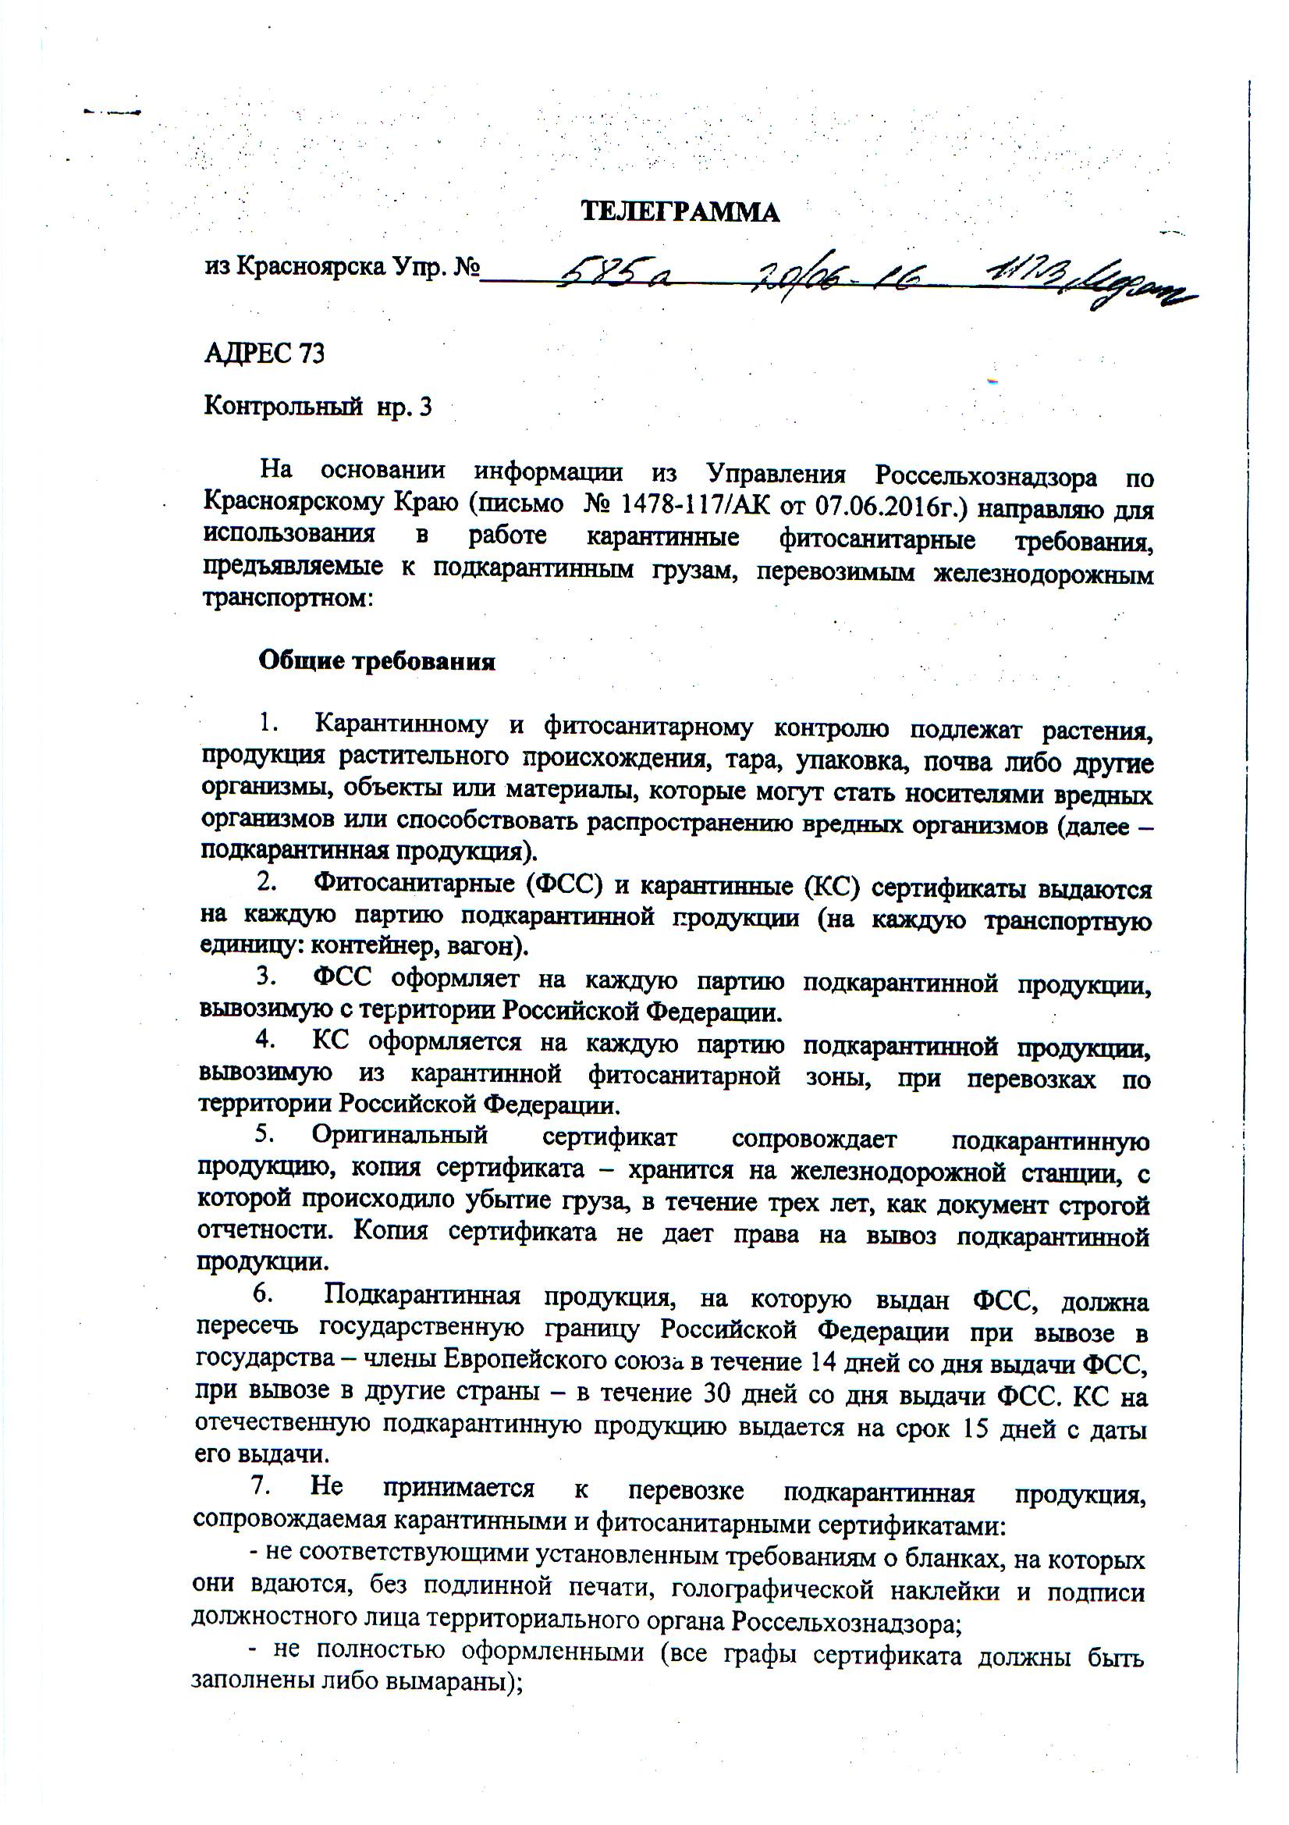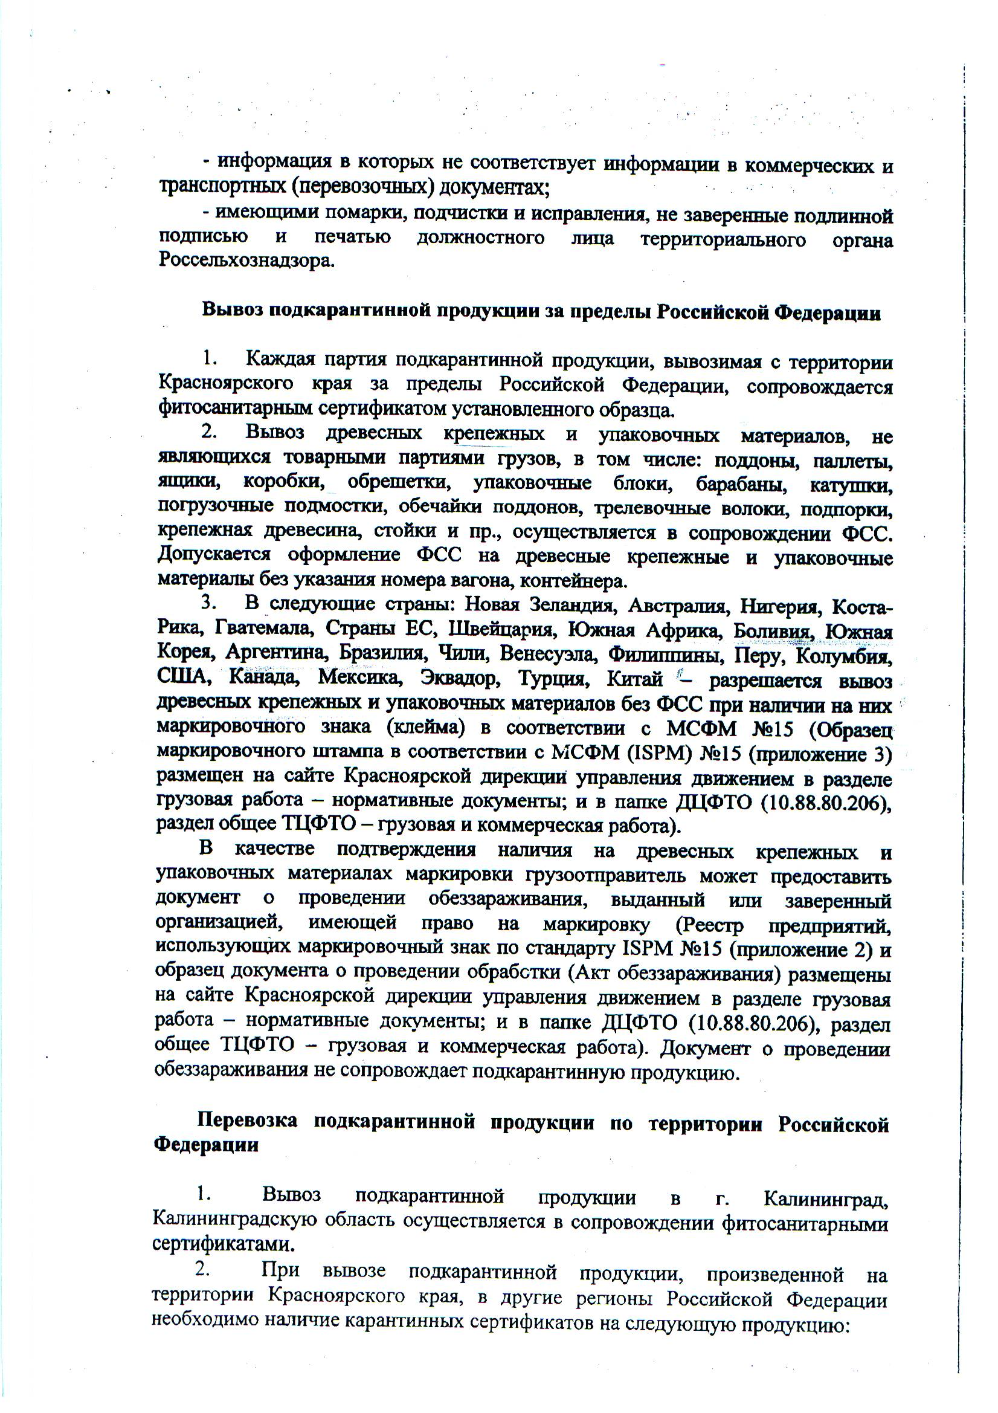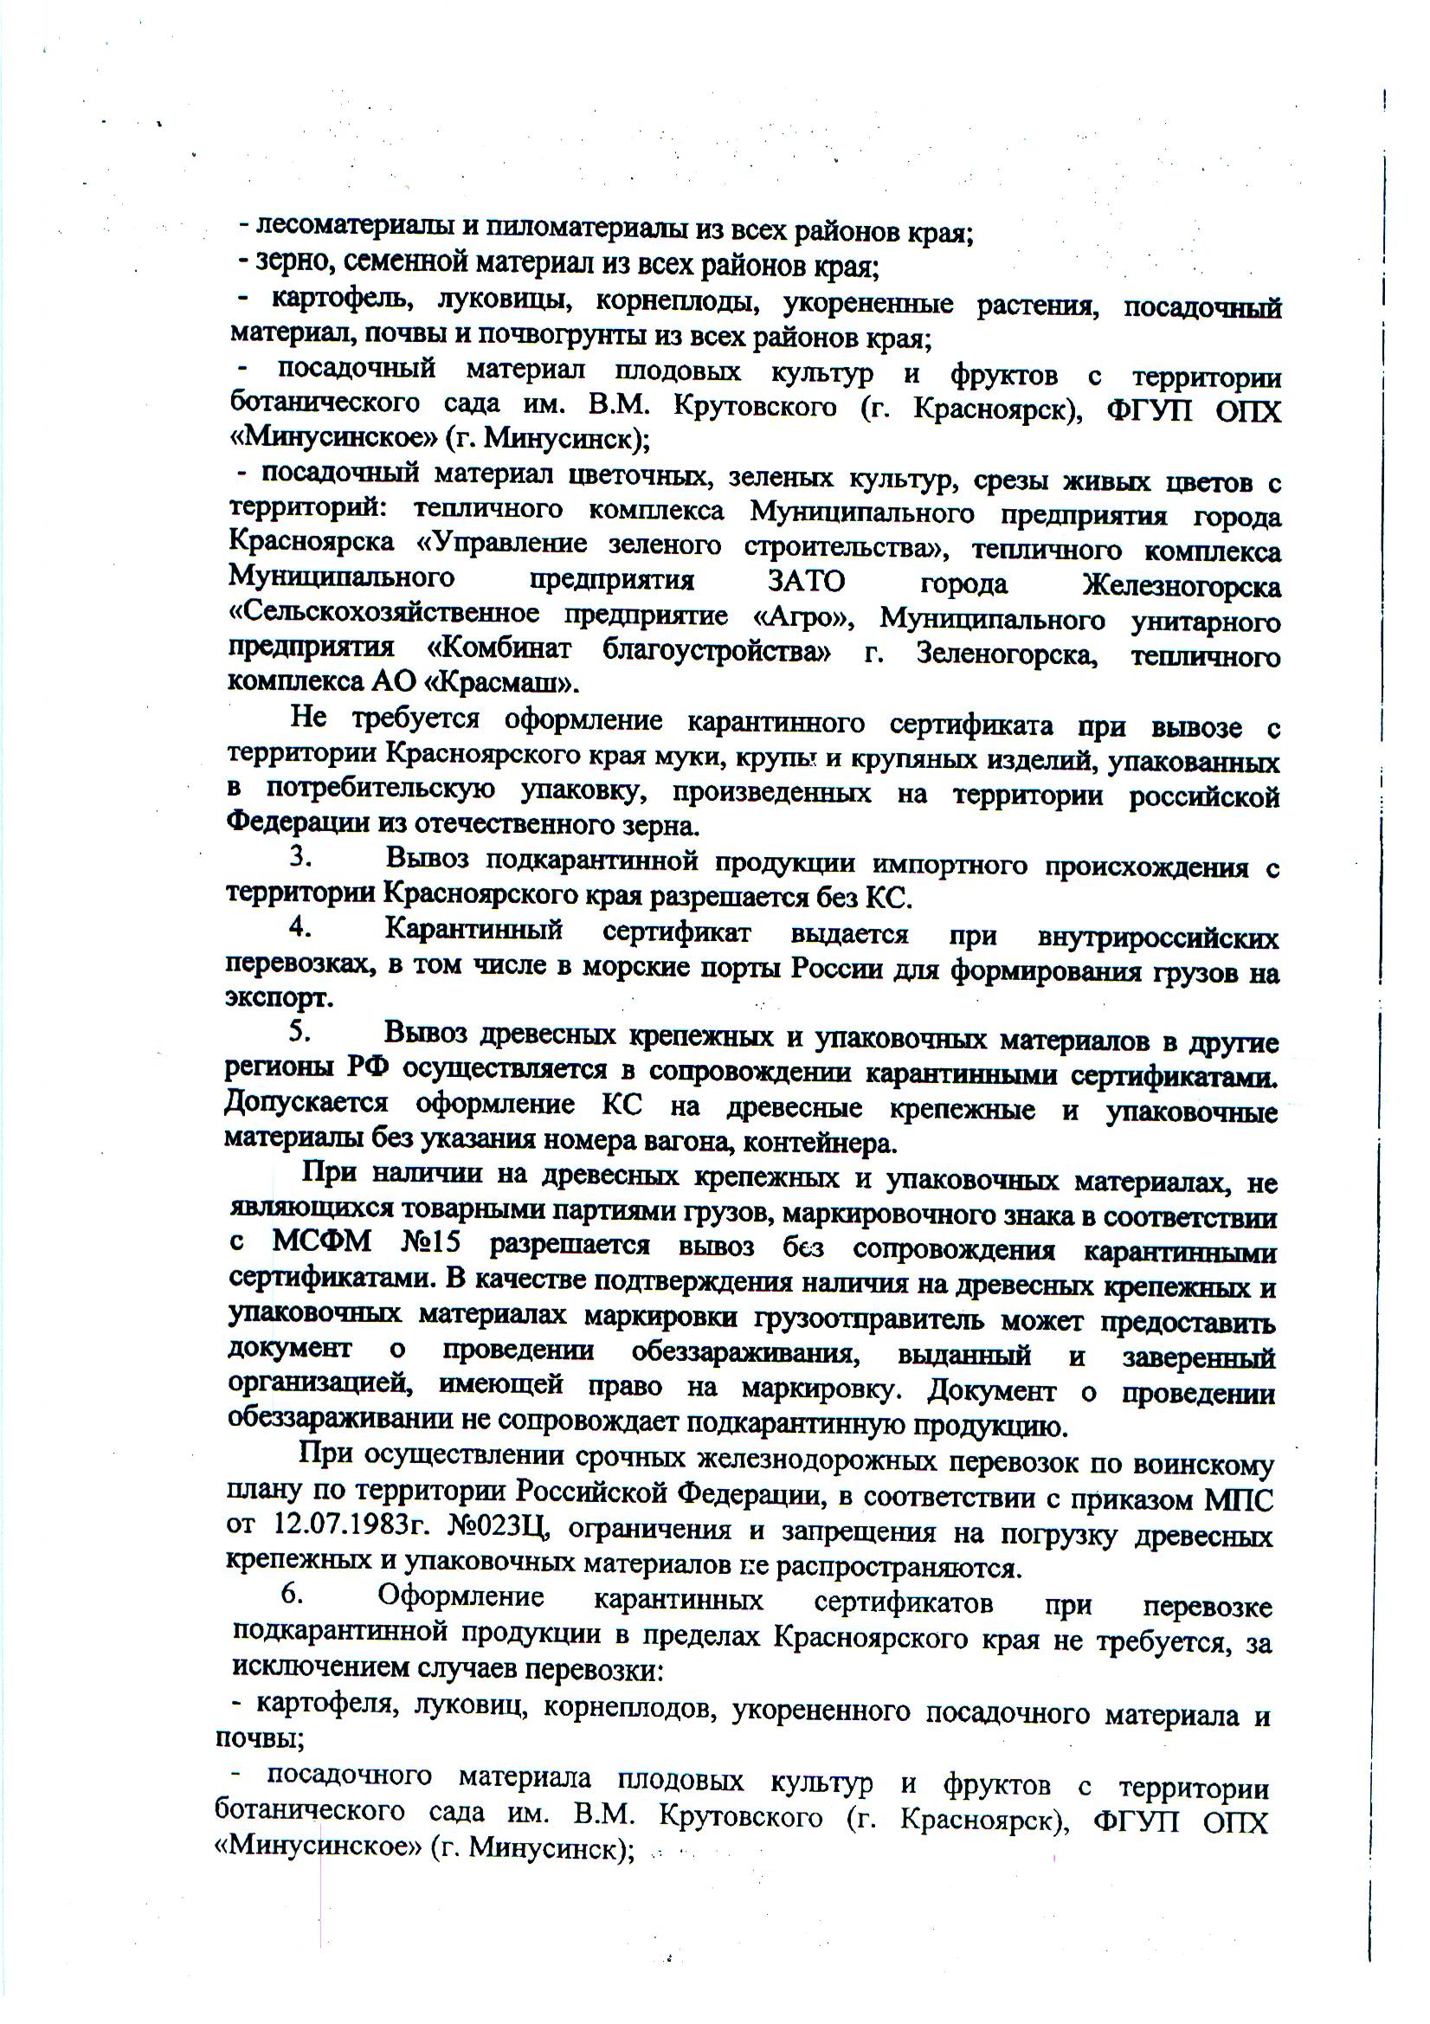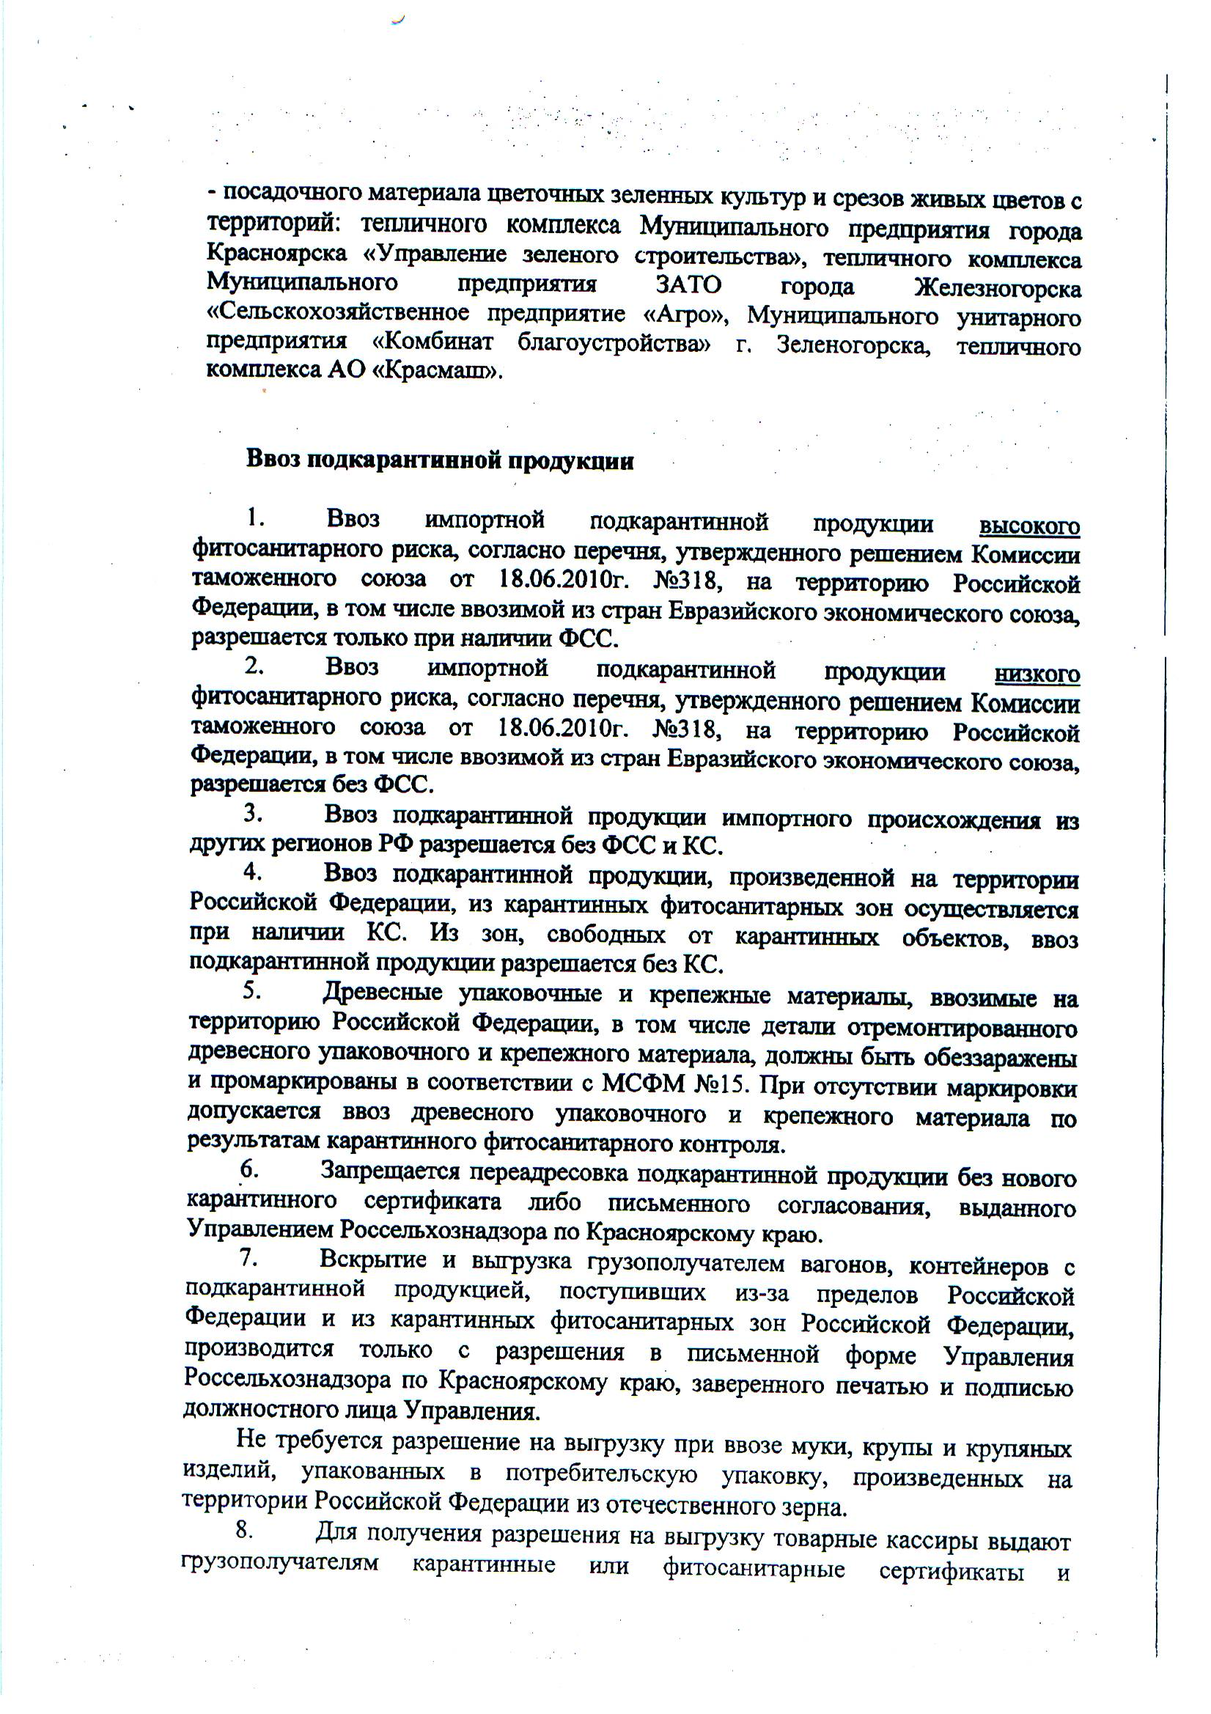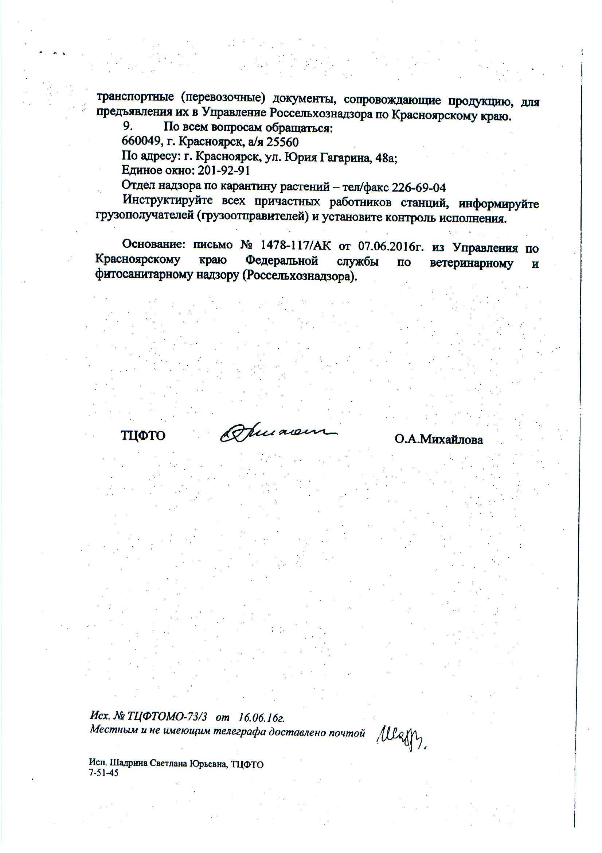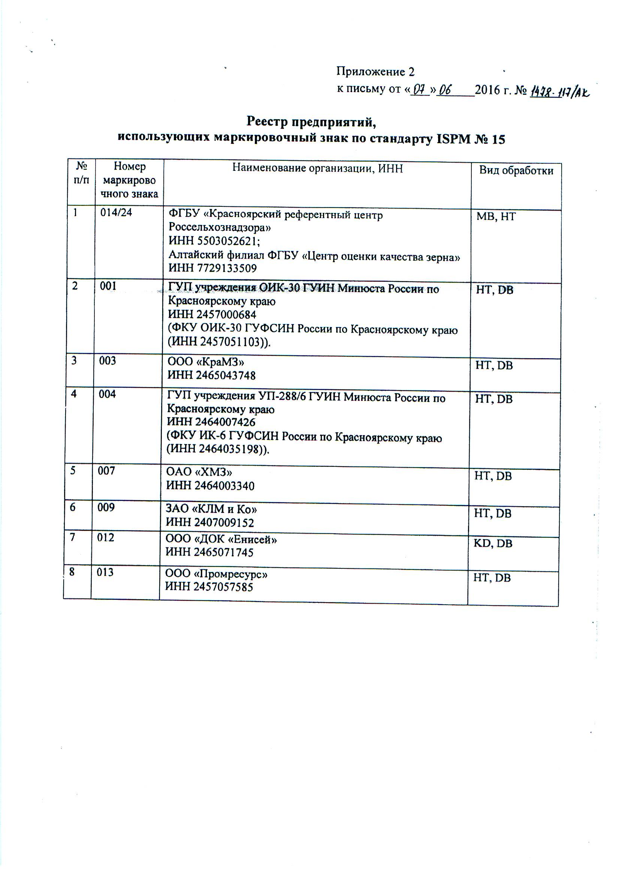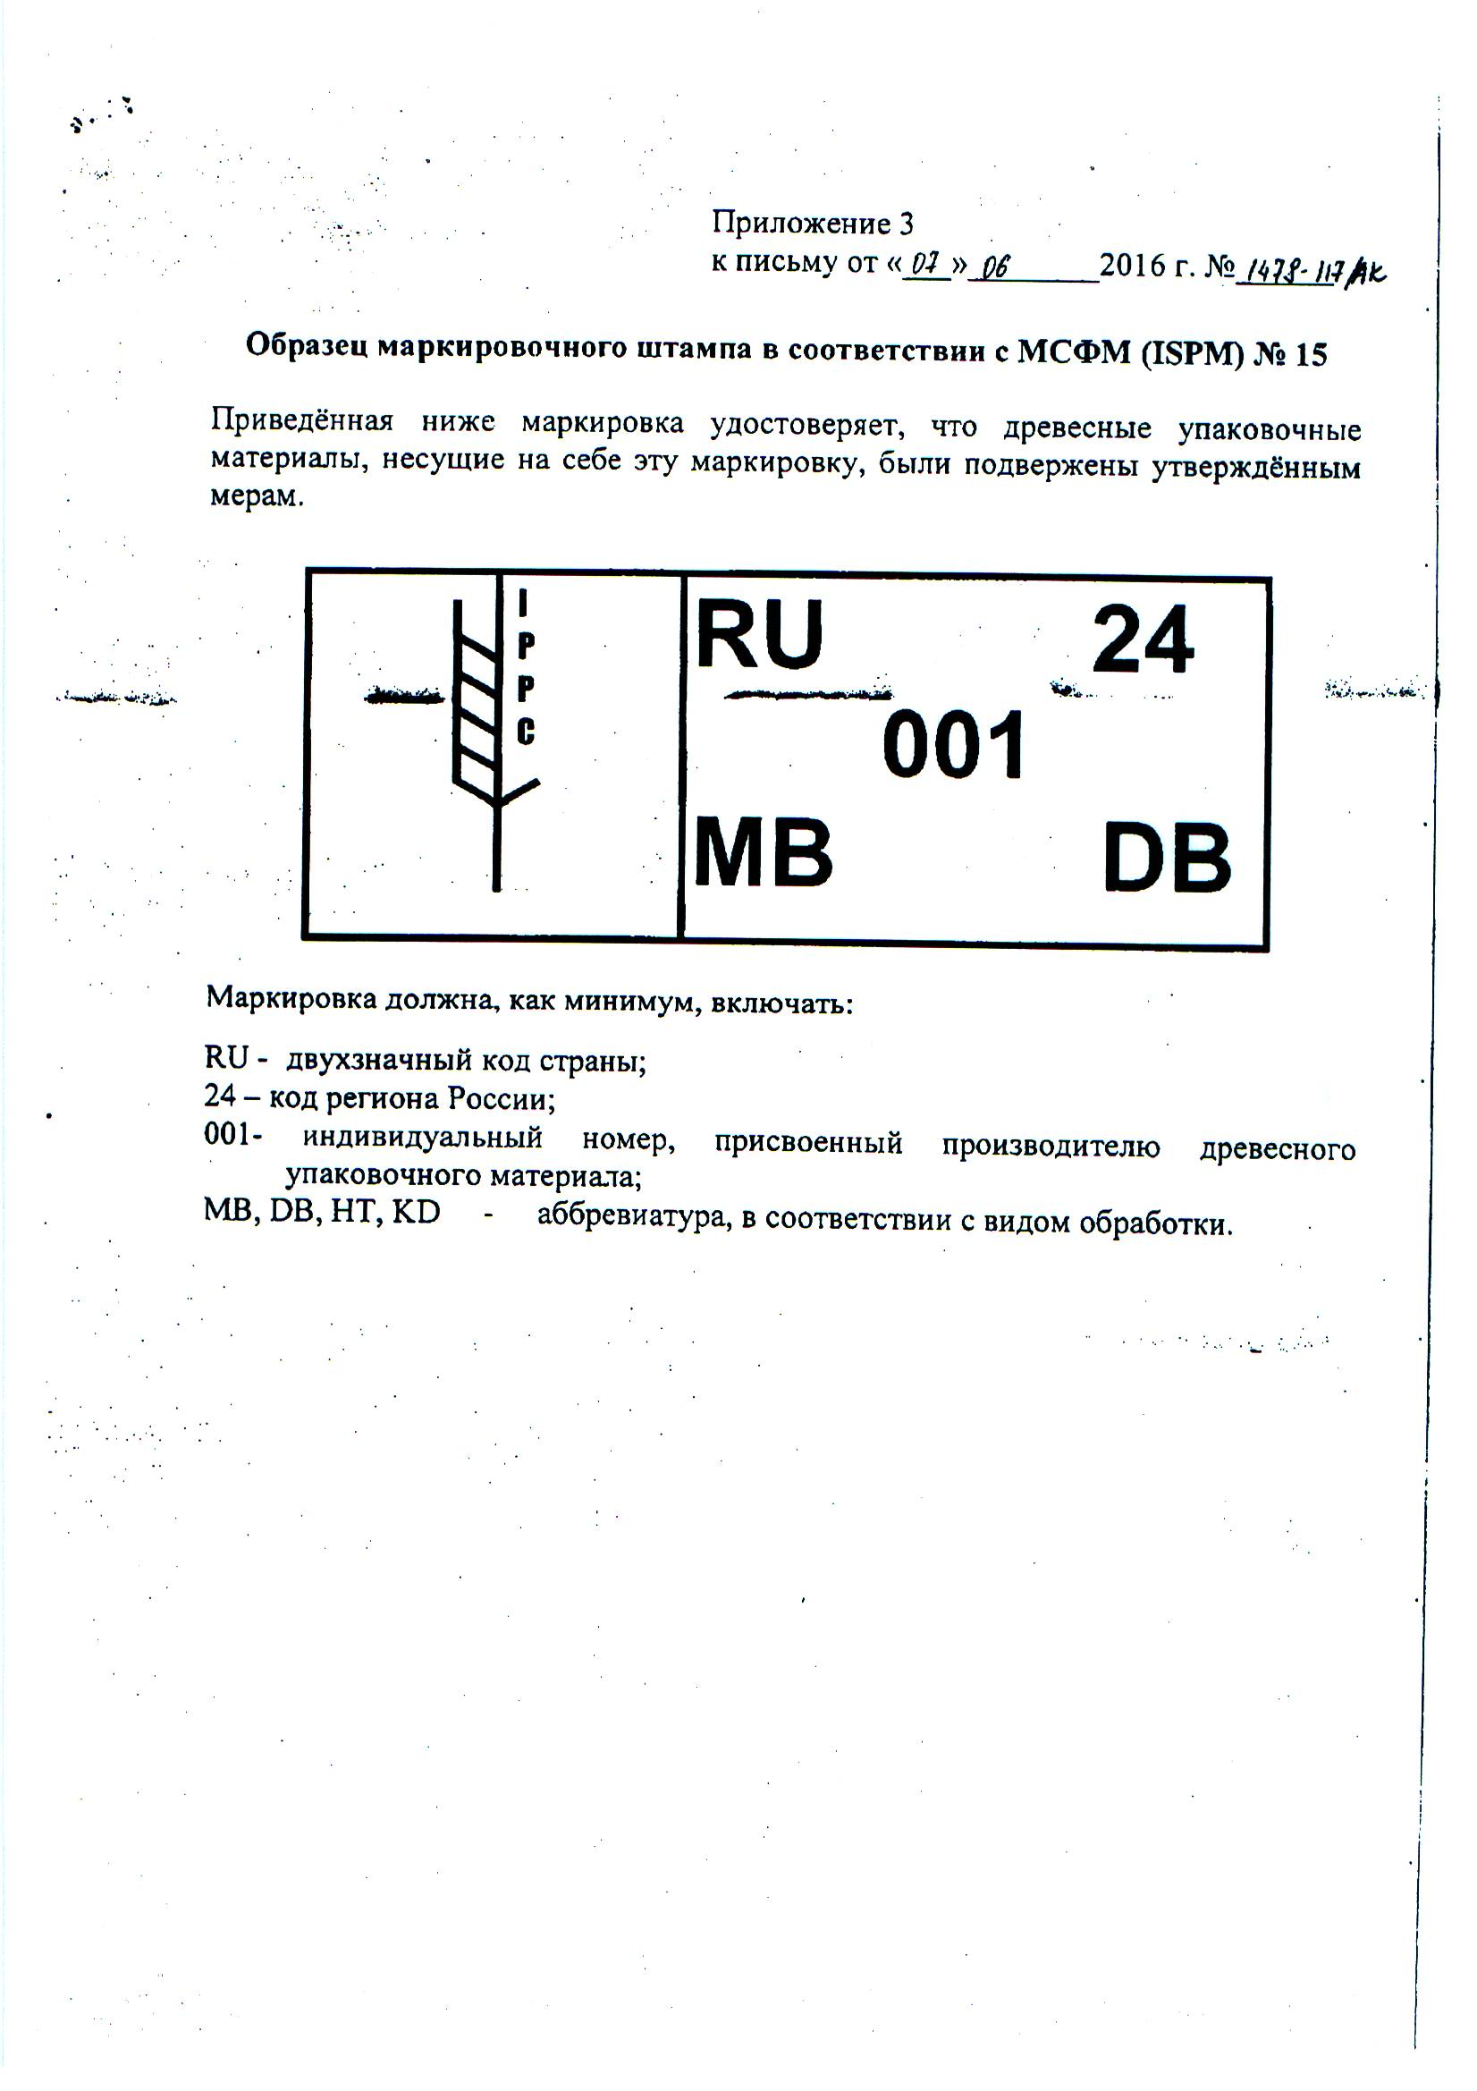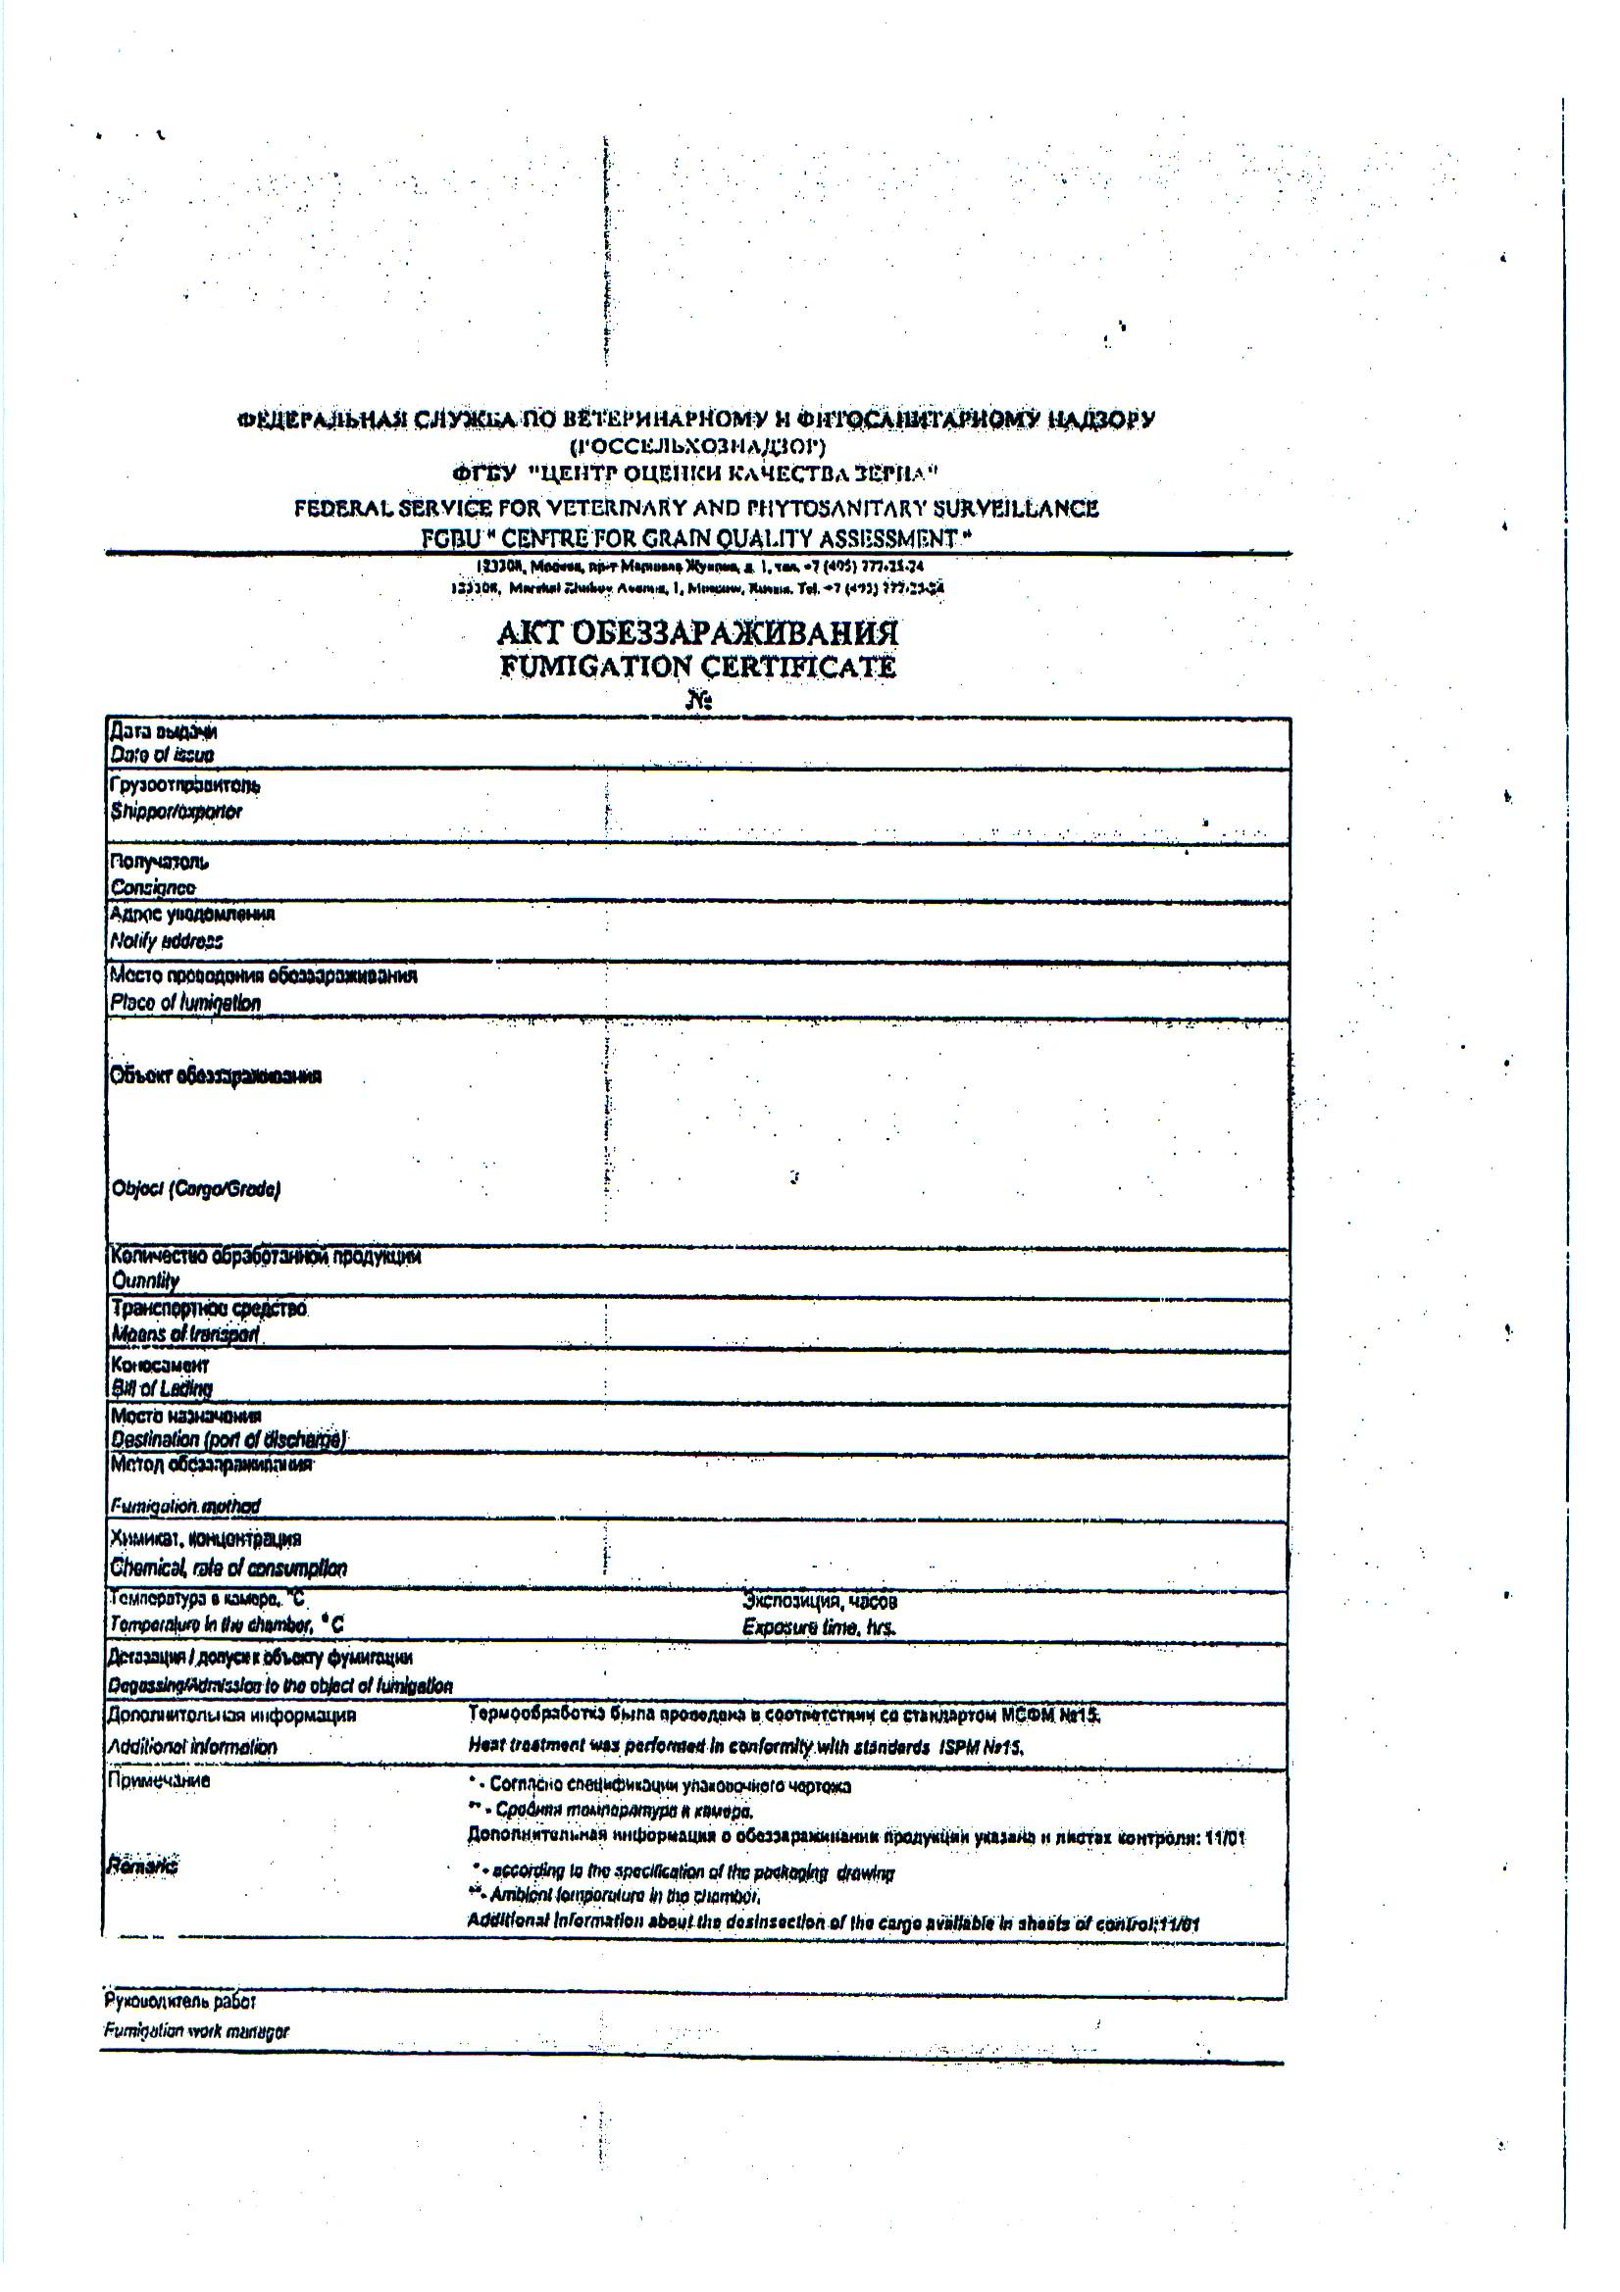

В случае, если на стороне одного претендента участвует несколько субъектов МСП, декларация предоставляется на каждое лицо.
Претендент может представить взамен указанной декларации информацию об претенденте (претендентах) закупки, в форме документа на бумажном носителе или в форме электронного документа, со сведениями из единого реестра субъектов малого и среднего предпринимательства, ведение которого осуществляется в соответствии с Федеральным законом от 24.07.2007 № 209-ФЗ «О развитии малого и среднего предпринимательства в Российской Федерации».
Категория субъекта МСП изменяется только в случае, если предельные значения выше или ниже предельных значений, указанных в пункте 7 и 8 настоящей формы, в течение 3 календарных лет, следующих один за другим.
Ограничение в отношении суммарной доли участия иностранных юридических лиц и (или) юридических лиц, не являющихся субъектами МСП, в уставном капитале общества с ограниченной ответственностью не распространяется на общества с ограниченной ответственностью, соответствующие требованиям, указанным в подпунктах "в" - "д" пункта 1 части 1.1 статьи 4 Федерального закона "О развитии малого и среднего предпринимательства в Российской Федерации".
Пункты 12-16 настоящей формы заполняются на усмотрение претендента.

